

پایان‌نامه دوره کارشناسی مهندسی کامپیوتر

موضوع:

دسته‌بندی اشیای ترافیکی (شش دسته متفاوت عابر، تریلر، اتوبوس، خودروی سبک، وانت، موتور) با استفاده از YOLO

استاد راهنما:
دکتر رضا شمسایی

نام دانشجو:
محمد امیر صادق‌زاده

شهریور ۱۴۰۵



پایان‌نامه دوره کارشناسی مهندسی کامپیوتر

موضوع:

دسته‌بندی اشیای ترافیکی (شش دسته متفاوت عابر، تریلر، اتوبوس، خودروی سبک، وانت، موتور) با استفاده از YOLO

استاد راهنما:
دکتر رضا شمسایی

استاد داور:
دکتر امیر باوفای طوسی

نام دانشجو:
محمد امیر صادق‌زاده

شهریور ۱۴۰۵

سپاسگزاری

از استاد راهنمای گرامی‌ام، جناب دکتر شمسایی، که در تمام مراحل این پروژه، از طرح مسئله تا نگارش نهایی، با راهنمایی‌های دقیق و شکیبایی بسیار مرا همراهی کردند، صمیمانه سپاسگزارم. همچنین از استادان گروه مهندسی کامپیوتر که در سال‌های تحصیل، دانش و تجربه خود را بی‌دریغ در اختیارم گذاشتند، و از خانواده‌ام که پشتیبان همیشگی من بوده‌اند، قدردانی می‌کنم.

تقدیم به

جویندگان دانش
که آموختن را پایانی نمی‌دانند

چکیده
دسته‌بندی اشیای ترافیکی (شش دسته متفاوت عابر، تریلر، اتوبوس، خودروی سبک، وانت، موتور) با استفاده از YOLO

در این پژوهش، یک آشکارساز اشیای ترافیکی بر پایه معماری YOLOv11 روی مجموعه‌داده رانندگی IADD آموزش داده شد و ارزیابی گردید. از آنجا که تصاویر این مجموعه از فریم‌های پیاپی ویدیو استخراج شده‌اند، پیش از آموزش چهار اشکال شناسایی و رفع گردید: امکان نشت داده میان بخش‌های آموزش و ارزیابی، وجود ویدیوهای تکراری با شناسه متفاوت، ویدیوهایی با برچسب معیوب و ناهم‌ترازی دشواری دو بخش ارزیابی. تقسیم داده در سطح کل ویدیو، همراه با هم‌ترازی توزیع اندازه اشیا، رده‌ها و شرایط محیطی انجام شد. سپس دو راهبرد بهینه‌سازی در شرایط یکسان مقایسه و پیکربندی برتر انتخاب گردید. مدل نهایی روی بخش آزمون به میانگین دقت متوسط ۰٫۸۷۴ در آستانه هم‌پوشانی ۰٫۵ دست یافت. تحلیل نتایج به تفکیک رده نشان داد که عملکرد مدل بیش از آنکه صرفاً به تعداد نمونه‌ها وابسته باشد، تحت تأثیر میزان شباهت بصری و اندازه اشیا قرار دارد.

واژه‌های کلیدی
آشکارسازی اشیای ترافیکی، YOLOv11، مجموعه‌داده IADD، تقسیم‌بندی در سطح ویدیو، نشت داده، اعتبارسنجی داده، میانگین دقت متوسط.

فهرست مطالب

عنوان صفحه
مقدمه 1
فصل یکم – مروری بر پیشینه و مبانی نظری 3
۱‏-‏۱- مقدمه 3
۱‏-‏۲- تشخیص اشیا و جایگاه آن در رانندگی خودکار 4
۱‏-‏۳- روش‌های مبتنی بر یادگیری عمیق در تشخیص اشیا 5
۱‏-‏۳‏-‏۱- روش‌های دومرحله‌ای 5
۱‏-‏۳‏-‏۲- روش‌های یک‌مرحله‌ای 6
۱‏-‏۳‏-‏۳- سیر تکامل خانواده YOLO 7
۱‏-‏۳‏-‏۴- معماری YOLOv11 7
۱‏-‏۳‏-‏۵- افزایش داده 10
۱‏-‏۴- معیارهای ارزیابی آشکارسازهای اشیا 12
۱‏-‏۴‏-‏۱- نسبت هم‌پوشانی 12
۱‏-‏۴‏-‏۲- دقت و فراخوانی 13
۱‏-‏۴‏-‏۳- امتیاز F1 14
۱‏-‏۴‏-‏۴- دقت متوسط و میانگین دقت متوسط 14
۱‏-‏۵- مجموعه‌داده‌های حوزه رانندگی خودکار 16
۱‏-‏۵‏-‏۱- مجموعه‌داده‌های شاخص 16
۱‏-‏۵‏-‏۲- مجموعه‌داده IADD 16
۱‏-‏۶- چالش‌های عملی در آموزش آشکارساز روی داده‌های ویدیویی 18
۱‏-‏۶‏-‏۱- نشت داده در مجموعه‌داده‌های ویدیومحور 18
۱‏-‏۶‏-‏۲- عدم توازن رده‌ها 18
۱‏-‏۶‏-‏۳- تشخیص اشیای کوچک 19
۱‏-‏۶‏-‏۴- نویز برچسب 20
۱‏-‏۷- جمع‌بندی 20
فصل دوم – روش تحقیق، داده و ابزارها 21
۲‏-‏۱- مدل انتخابی 21
۲‏-‏۲- مجموعه‌داده 22
۲‏-‏۲‏-‏۱- معرفی مجموعه‌داده 22
۲‏-‏۲‏-‏۲- چالش‌های مجموعه‌داده 24
۲‏-‏۲‏-‏۳- ساخت نسخه نهایی داده 26
۲‏-‏۲‏-‏۴- اعتبارسنجی توزیع داده 28
۲‏-‏۳- افزایش داده 32
۲‏-‏۴- محیط پیاده‌سازی 33
۲‏-‏۵- پیکربندی آموزش 34
۲‏-‏۶- روش ارزیابی 37
۲‏-‏۷- جمع‌بندی 38
فصل سوم – اجرا، آزمایش‌ها و نتایج 39
۳‏-‏۱- روند آموزش و همگرایی 39
۳‏-‏۲- آزمایش مقایسه‌ای انتخاب بهینه‌ساز 41
۳‏-‏۳- نتایج کمی مدل نهایی 43
۳‏-‏۳‏-‏۱- معیارهای کلی 43
۳‏-‏۳‏-‏۲- نتایج به تفکیک رده 43
۳‏-‏۳‏-‏۳- منحنی دقت و فراخوانی 46
۳‏-‏۳‏-‏۴- ماتریس درهم‌ریختگی 46
۳‏-‏۴- نتایج کیفی 48
۳‏-‏۵- جمع‌بندی 51
فصل چهارم – بحث، نتیجه‌گیری و پیشنهادها 52
۴‏-‏۱- تفسیر یافته‌های اصلی 52
۴‏-‏۱‏-‏۱- اعتبار ارزیابی در تقسیم‌بندی ویدیومحور داده 52
۴‏-‏۱‏-‏۲- اثر تفکیک‌پذیری ورودی بر تشخیص اشیای کوچک 53
۴‏-‏۱‏-‏۳- مقایسه راهبردها 54
۴‏-‏۱‏-‏۴- تحلیل عملکرد مدل در رده‌های مختلف 54
۴‏-‏۱‏-‏۵- نقش کیفیت برچسب در تحلیل خطا 55
۴‏-‏۲- جایگاه نتایج در مقایسه با پژوهش‌های پیشین 56
۴‏-‏۳- دامنه اعتبار نتایج و محدودیت‌های اجرایی 57
۴‏-‏۳‏-‏۱- دامنه داده و ارزیابی 57
۴‏-‏۳‏-‏۲- طراحی آزمایش‌های مقایسه‌ای 57
۴‏-‏۳‏-‏۳- منابع محاسباتی و انتخاب مقیاس مدل 57
۴‏-‏۳‏-‏۴- پوشش و کیفیت برچسب‌ها 58
۴‏-‏۴- نتیجه‌گیری 58
۴‏-‏۵- پیشنهاد برای پژوهش‌های آینده 59
مراجع و منابع 60

فهرست شکل‌ها

عنوان صفحه
شکل ۱‏-‏۱: مقایسه ساختار روش‌های دومرحله‌ای و یک‌مرحله‌ای در تشخیص اشیا (بخش ۱‏-‏۳‏-‏۲) 6
شکل ۱‏-‏۲: ساختار کلی معماری YOLOv11 و جایگاه بلوک‌ها در ستون فقرات، گردن و سر (بخش ۱‏-‏۳‏-‏۴) 8
شکل ۱‏-‏۳: مفهوم نسبت هم‌پوشانی میان کادر پیش‌بینی‌شده و کادر واقعی (بخش ۱‏-‏۴‏-‏۱) 13
شکل ۲‏-‏۱: مراحل ساخت نسخه نهایی مجموعه‌داده از داده خام (بخش ۲‏-‏۲‏-‏۳) 27
شکل ۲‏-‏۲: سهم هر رده از نمونه‌های هر بخش (محور عمودی لگاریتمی) (بخش ۲‏-‏۲‏-‏۴) 29
شکل ۲‏-‏۳: توزیع اندازه اشیا در سه بخش مجموعه‌داده (بخش ۲‏-‏۲‏-‏۴) 30
شکل ۲‏-‏۴: توزیع شرایط محیطی در سه بخش مجموعه‌داده (محور عمودی لگاریتمی) (بخش ۲‏-‏۲‏-‏۴) 31
شکل ۳‏-‏۱: روند تغییرات خطا و میانگین دقت متوسط در طول آموزش (بخش ۳‏-‏۱) 40
شکل ۳‏-‏۲: مقایسه دو راهبرد بهینه‌سازی روی بخش‌های اعتبارسنجی و آزمون (بخش ۳‏-‏۲) 42
شکل ۳‏-‏۳: معیار AP@0.5 و امتیاز F1 به تفکیک رده روی بخش آزمون (بخش ۳‏-‏۳‏-‏۲) 44
شکل ۳‏-‏۴: منحنی دقت و فراخوانی مدل نهایی روی بخش آزمون (بخش ۳‏-‏۳‏-‏۳) 46
شکل ۳‏-‏۵: ماتریس درهم‌ریختگی نرمال‌سازی‌شده مدل نهایی روی بخش آزمون (بخش ۳‏-‏۳‏-‏۴) 47
شکل ۳‏-‏۶: مقایسه برچسب واقعی و خروجی مدل در شرایط روز و شب (بخش ۳‏-‏۴) 49
شکل ۳‏-‏۷: مقایسه برچسب واقعی و خروجی مدل در شرایط باران و روز ابری (بخش ۳‏-‏۴) 50

فهرست جدول‌ها

عنوان صفحه
جدول ۱‏-‏۱: مشخصات کلی مجموعه‌داده IADD 17
جدول ۲‏-‏۱: حجم بخش‌های مجموعه‌داده نهایی 27
جدول ۲‏-‏۲: شمار نمونه هر رده در بخش‌های مختلف 28
جدول ۲‏-‏۳: توزیع اندازه اشیا در بخش‌های مختلف (درصد) 29
جدول ۲‏-‏۴: توزیع شرایط محیطی در بخش‌های مختلف (درصد) 31
جدول ۲‏-‏۵: پیکربندی نهایی آموزش مدل 34
جدول ۳‏-‏۱: معیارهای کلی مدل نهایی 43
جدول ۳‏-‏۲: معیارهای مدل نهایی به تفکیک رده روی بخش آزمون 44

لیست علائم و اختصارات

سامانه‌های کمک‌راننده پیشرفته | ADAS
بهینه‌ساز آدام با کاهش وزن تفکیک‌شده | AdamW
دقت متوسط | AP
مجموعه‌داده رانندگی برکلی | BDD100K
بلوک پیچشی با توجه مکانی موازی | C2PSA
بلوک پیچشی متقاطع با هسته کوچک | C3K2
شبکه عصبی پیچشی | CNN
مجموعه‌داده اشیای متداول در بستر | COCO
امتیاز هماهنگ دقت و فراخوانی | F1
منفی نادرست | FN
مثبت نادرست | FP
پردازنده گرافیکی | GPU
مجموعه‌داده رانندگی خودکار ایران | IADD
نسبت هم‌پوشانی | IoU
مجموعه‌داده کیتی | KITTI
میانگین دقت متوسط | mAP
شبکه عصبی پیچشی مبتنی بر ناحیه | R-CNN
گرادیان کاهشی تصادفی | SGD
ادغام هرمی مکانی سریع | SPPF
آشکارساز تک‌گذر چندکادره | SSD
مثبت درست | TP
تو فقط یک‌بار نگاه می‌کنی | YOLO

مقدمه
خودروهای خودران و سامانه‌های کمک‌راننده پیشرفته، برای هر تصمیمی که می‌گیرند به یک پیش‌نیاز وابسته‌اند: آنکه بدانند در صحنه پیش رو چه چیزهایی وجود دارد و هر یک کجا قرار گرفته است. این شناخت از طریق وظیفه‌ای به نام تشخیص اشیا فراهم می‌شود و خروجی آن، ورودی مستقیم ماژول‌های تصمیم‌گیری و کنترل خودرو است. از این ‌رو، هر خطا در این مرحله، در تمام مراحل بعدی تکثیر می‌شود و می‌تواند به تصمیمی نادرست و در نهایت به تصادف بینجامد [۱]. مسئله‌ای که این پروژه به آن می‌پردازد، ساخت و ارزیابی صادقانه یک آشکارساز اشیای ترافیکی برای صحنه‌های رانندگی در ایران است.
دشواری این مسئله تنها به انتخاب یک مدل مناسب محدود نمی‌شود. مدل‌های تشخیص اشیا در دامنه‌ای که روی آن آموزش دیده‌اند عملکرد خوبی دارند؛ اما با تغییر دامنه، دقتشان به‌شدت افت می‌کند. الگوی ترافیکی، نوع وسایل نقلیه و شکل علائم راهنمایی در ایران با کشورهایی که مجموعه‌داده‌های مرجع این حوزه در آن‌ها گردآوری شده‌اند تفاوت دارد؛ بنابراین، آموزش مدل بر روی داده‌های خارجی، عملکرد مناسبی در صحنه‌های رانندگی ایران به همراه نخواهد داشت [۱].
اهمیت این موضوع دو وجه دارد؛ وجه نخست، کاربردی است: تشخیص درست شخص، موتورسیکلت و چراغ راهنمایی در نواحی شهری، پیش‌شرط هر سامانه ایمنی خودرو است و کیفیت آن مستقیماً با جان انسان‌ها سروکار دارد [۱]. وجه دوم، روش‌شناختی است. داده‌های این حوزه از فریم‌های پیاپی ویدیو ساخته می‌شوند و اگر این ویژگی در طراحی ارزیابی نادیده گرفته شود، عددی که گزارش می‌شود می‌تواند به‌طور مصنوعی بالا برود، بی‌آنکه مدل واقعاً بهتر شده باشد [۲]. چنین عددی نه قابل استناد است و نه قابل مقایسه. به همین سبب، هدف این مطالعه رساندن نتایج به بالاترین مقدار ممکن نبوده، بلکه رسیدن به عددی بوده که بتوان به آن استناد کرد.
در این پروژه، نسخه یازدهم خانواده YOLO روی مجموعه‌داده رانندگی خودکار ایران آموزش داده شد؛ مجموعه‌ای که شش رده متداول شهری را در بر می‌گیرد. پیش از آن، چهار اشکال در داده خام شناسایی و برطرف شد: امکان نشت داده میان بخش‌های آموزش و ارزیابی، ویدیوهای تکراری با شناسه متفاوت، برچسب‌های معیوب و ناهم‌ترازی دشواری دو بخش ارزیابی و آزمون. سپس دو راهبرد بهینه‌سازی در شرایط یکسان مقایسه شدند تا پیکربندی نهایی بر پایه شواهد تجربی انتخاب شود. مدل نهایی روی بخش آزمون به مقدار ۰٫۸۷۴ برای mAP@0.5 دست یافت.
ساختار این پایان‌نامه چنین است: فصل نخست به پیشینه و مبانی نظری می‌پردازد و مسئله، معماری مدل و معیارهای ارزیابی را معرفی می‌کند؛ فصل دوم روش کار، مجموعه‌داده و پیکربندی آموزش را چنان شرح می‌دهد که قابل بازتولید باشد؛ فصل سوم نتایج کمی و کیفی را ارائه می‌کند؛ و فصل چهارم به بحث درباره این نتایج، محدودیت‌ها، نتیجه‌گیری و پیشنهادهایی برای ادامه کار اختصاص دارد.

فصل یکم – مروری بر پیشینه و مبانی نظری

۱‏-‏۱- مقدمه
هدف این فصل، فراهم‌کردن زمینه علمی لازم برای درک روش پیشنهادی و نتایج این پروژه است. بدین منظور، نخست مسئله تشخیص اشیا و جایگاه آن در سامانه‌های رانندگی خودکار تعریف می‌شود؛ سپس دو خانواده اصلی روش‌های مبتنی بر یادگیری عمیق در این حوزه معرفی و مقایسه می‌گردند و معماری مدل مورد استفاده در این پروژه به‌تفصیل شرح داده می‌شود. در ادامه، معیارهای متداول ارزیابی آشکارساز اشیا به‌همراه روابط ریاضی آن‌ها ارائه می‌شود؛ زیرا تفسیر درست نتایج فصل سوم بدون شناخت این معیارها ممکن نیست. آنگاه مجموعه‌داده‌های شاخص این حوزه و به‌طور خاص، مجموعه‌داده مورد استفاده در این پروژه معرفی می‌شوند و سرانجام، چالش‌های عملی که در جریان این پروژه با آن‌ها روبه‌رو شدیم و راهکارهای موجود برای هر یک مرور می‌گردد.

۱‏-‏۲- تشخیص اشیا و جایگاه آن در رانندگی خودکار
تشخیص اشیا یکی از مسائل بنیادین بینایی ماشین است که هدف آن، هم‌زمان تعیین «نوع» و «موقعیت» تمام اشیای موجود در یک تصویر است. مدلی که این کار را انجام می‌دهد آشکارساز اشیا نامیده می‌شود. برخلاف مسئله طبقه‌بندی تصویر که تنها یک برچسب برای کل تصویر پیش‌بینی می‌کند، در تشخیص اشیا برای هر شیء یک کادر محدودکننده به‌همراه برچسب رده و درجه اطمینان پیش‌بینی می‌شود [۳]. از این‌رو، تشخیص اشیا را می‌توان ترکیبی از دو زیرمسئله مکان‌یابی و طبقه‌بندی دانست.
در سامانه‌های کمک‌راننده پیشرفته و خودروهای خودران، ماژول بینایی وظیفه دارد اشخاص، موتورسیکلت‌ها، اتوبوس‌ها، خودروهای باری، خودروهای سبک و چراغ‌های راهنمایی را در زمان واقعی و با دقت بالا شناسایی کند؛ چراکه خروجی این ماژول ورودی مستقیم ماژول‌های تصمیم‌گیری و کنترل وسایل نقلیه است و هر خطای تشخیص می‌تواند به تصمیم نادرست و در نهایت به تصادف منجر شود [۱]. دو الزام کلیدی در این کاربرد وجود دارد: نخست «دقت کافی»، به‌ویژه برای اشیای کوچک و دور؛ دوم «سرعت پردازش بالا» تا امکان اجرای بلادرنگ روی سخت‌افزار محدود خودرو فراهم باشد. همین دو الزام است که انتخاب معماری مدل را در این حوزه محدود می‌کند.

۱‏-‏۳- روش‌های مبتنی بر یادگیری عمیق در تشخیص اشیا
پیش از ظهور یادگیری عمیق، روش‌های تشخیص اشیا بر ویژگی‌های دست‌ساز و طبقه‌بندهای سنتی استوار بودند و کارایی محدودی داشتند. با معرفی شبکه‌های عصبی پیچشی و رشد توان محاسباتی، روش‌های مبتنی بر یادگیری عمیق به‌سرعت جایگزین آن‌ها شدند و امروزه به دو خانواده اصلی تقسیم می‌شوند [۳].

۱‏-‏۳‏-‏۱- روش‌های دومرحله‌ای
در خانواده روش‌های دومرحله‌ای، فرایند تشخیص دو مرحله مجزا دارد: در مرحله نخست، مجموعه‌ای از نواحی کاندید که احتمال وجود شیء در آن‌ها بالاست، تولید می‌شود و در مرحله دوم، هر ناحیه کاندید طبقه‌بندی شده و مختصات کادر آن اصلاح می‌گردد. شبکه عصبی پیچشی مبتنی بر ناحیه و نسخه‌های بهبودیافته آن، شناخته‌شده‌ترین نمایندگان این خانواده هستند. مزیت اصلی این روش‌ها دقت بالا و ضعف اصلی آن‌ها سرعت پایین است؛ زیرا هزینه محاسباتی مرحله دوم به تعداد نواحی کاندید وابسته است و همین امر کاربرد آن‌ها را در سامانه‌های بلادرنگ دشوار می‌کند [۳]. شناخته‌شده‌ترین نماینده این خانواده، معماری فستر آر-سی‌ان‌ان است که در آن، خود شبکه عصبی وظیفه تولید نواحی کاندید را بر عهده می‌گیرد و بدین ترتیب سرعت مرحله نخست به‌طور چشمگیری افزایش می‌یابد [۳].

۱‏-‏۳‏-‏۲- روش‌های یک‌مرحله‌ای
در مقابل، روش‌های یک‌مرحله‌ای بخش تولید نواحی کاندید را حذف می‌کنند و رده و مختصات کادر همه اشیا را در یک عبور مستقیم از شبکه پیش‌بینی می‌نمایند. این رویکرد نخستین‌بار در معماری «تو فقط یک‌بار نگاه می‌کنی» معرفی شد [۴]. در این معماری، تصویر ورودی به یک شبکه مشبک تقسیم می‌شود و هر خانه از شبکه مسئول پیش‌بینی اشیایی است که مرکزشان درون آن خانه قرار دارد. حذف مرحله پیشنهاد ناحیه، سرعت را چند برابر افزایش می‌دهد و به همین دلیل روش‌های یک‌مرحله‌ای گزینه غالب در کاربردهای بلادرنگ، از جمله خودروهای خودران هستند. در نسخه‌های نخستین، دقت این روش‌ها به‌ویژه برای اشیای کوچک، پایین‌تر از روش‌های دومرحله‌ای بود؛ اما پیشرفت‌های معماری در نسل‌های بعدی این فاصله را تا حد زیادی از میان برداشت [۵]. نمونه شاخص دیگر این خانواده، آشکارساز تک‌گذر چندکادره است که پیش‌بینی را هم‌زمان روی چند نقشه ویژگی با تفکیک‌پذیری متفاوت انجام می‌دهد تا اشیا در مقیاس‌های گوناگون بهتر تشخیص داده شوند [۳]. شکل (۱‏-‏۱) تفاوت ساختاری این دو خانواده را در کنار هم نشان می‌دهد.
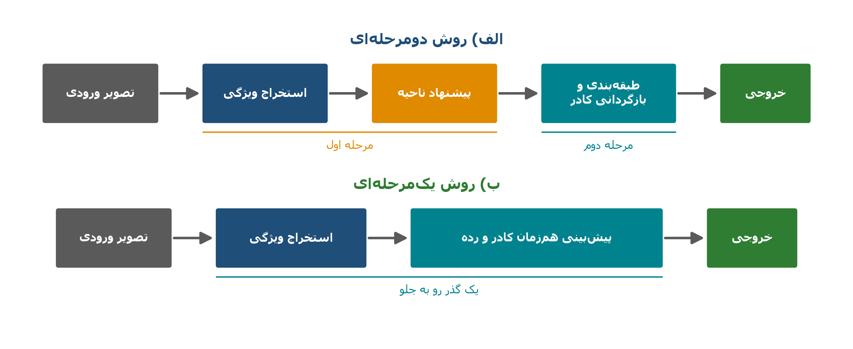
شکل ۱‏-‏۱: مقایسه ساختار روش‌های دومرحله‌ای و یک‌مرحله‌ای در تشخیص اشیا (بخش ۱‏-‏۳‏-‏۲)

۱‏-‏۳‏-‏۳- سیر تکامل خانواده YOLO
از زمان معرفی نسخه نخست، خانواده YOLO نسل‌های متعددی را پشت سر گذاشته و در هر نسل، بهبودهایی در ساختار ستون‌فقرات، گردن و سر شبکه و نیز در راهبردهای آموزش آن، اعمال شده است. از جمله تحولات مهم این مسیر می‌توان به معرفی روش‌های نوین افزایش داده، بهینه‌سازی فرایند آموزش در نسخه چهارم [۵] و سپس حرکت تدریجی این خانواده به‌سمت معماری‌های بدون لنگر اشاره کرد. تفاوت کلیدی این معماری‌ها با نسل‌های پیشین، آن است که در آن‌ها به‌جای تطبیق پیش‌بینی‌ها با مجموعه‌ای از کادرهای مرجع از پیش تعریف‌شده، مختصات کادر به‌صورت مستقیم پیش‌بینی می‌شود؛ این تغییر، فرایند آموزش را ساده‌تر و تعداد ابرپارامترها را کمتر می‌کند [۵]. مرور جامعی که اخیراً بر یک دهه تحول این خانواده انجام شده است، نشان می‌دهد روند کلی این معماری‌ها به‌سمت افزایش دقت بوده است؛ درحالی‌که بار محاسباتی تنها افزایش اندکی داشته است [۵].

۱‏-‏۳‏-‏۴- معماری YOLOv11
مدل مورد استفاده در این پروژه، نسخه تشخیص اشیای YOLOv11 است. معماری این مدل، مانند دیگر مدل‌های جدید خانواده YOLO، از سه بخش پیوسته تشکیل می‌شود: ستون‌فقرات برای استخراج نگاشت‌های ویژگی از تصویر ورودی، گردن برای آمیختن اطلاعات این نگاشت‌ها در مقیاس‌های گوناگون، و سر برای تولید پیش‌بینی نهایی کادر و دسته شیء. این تقسیم‌بندی، مسیر پردازش تصویر را از استخراج ویژگی‌های اولیه تا پیش‌بینی خروجی مشخص می‌کند [۵، ۶].
مطابق پیکربندی رسمی YOLO11، ستون‌فقرات با پنج لایه پیچشی کاهنده آغاز می‌شود و در سه سطح P3/8، P4/16 و P5/32 نگاشت ویژگی تولید می‌کند. عدد پس از خط تیره، نسبت کوچک‌شدن طول و عرض نگاشت ویژگی نسبت به تصویر ورودی را نشان می‌دهد؛ بنابراین شاخه P3/8 جزئیات مکانی بیشتری دارد و شاخه‌های P4/16 و P5/32 زمینه دید وسیع‌تری فراهم می‌کنند. در مسیر بالا به پایین گردن شبکه، اطلاعات معنایی استخراج‌شده در لایه‌های عمیق‌تر به نگاشت‌هایی با تفکیک‌پذیری بالاتر منتقل می‌شود. سپس با مسیر پایین به بالا، اطلاعات مکانی را دوباره به سطوح عمیق‌تر بازمی‌گرداند. سه نگاشت حاصل به سر آشکارساز داده می‌شوند؛ همان سه خروجی‌ای که در شکل ۱‏-‏۲ با برچسب‌های "دیتکت" نمایش یافته‌اند [۵، ۶].
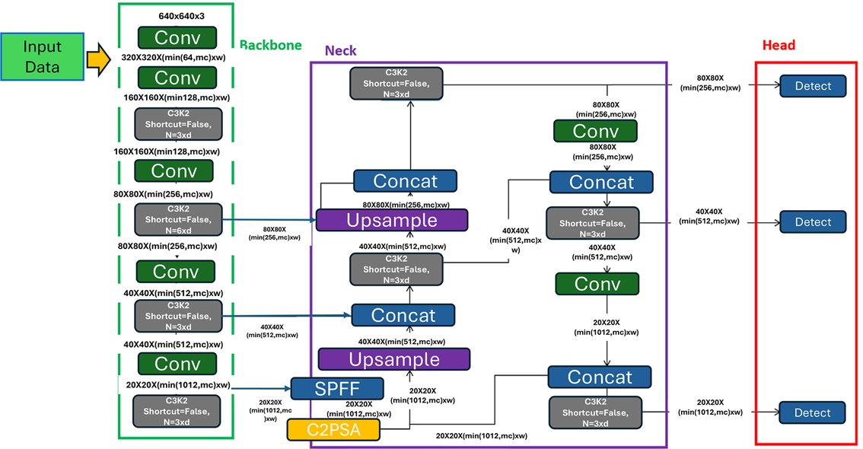
شکل ۱‏-‏۲: ساختار کلی معماری YOLOv11 و جایگاه بلوک‌ها در ستون فقرات، گردن و سر (بخش ۱‏-‏۳‏-‏۴)
نخستین تفاوت ساختاری YOLOv11 با YOLOv8، جایگزینی بلوک C2f با C3K2 در ستون‌فقرات و گردن است. C3K2 گونه‌ای از بلوک‌های اتصال جزئی میان‌مرحله‌ای است که واحد تکرارشونده درون آن، بسته به مقیاس مدل، از ساختار گلوگاه یا C3K استفاده می‌کند. هدف این جایگزینی، پردازش کارآمدتر ویژگی‌ها و کنترل هزینه محاسباتی، در عین حفظ مسیرهای انتقال ویژگی در ساختار CSP است [۶].
پس از آخرین بلوک C3K2 در مسیر استخراج ویژگی، بلوک SPPF قرار دارد که در این نوشتار «ادغام هرمی مکانی سریع» نامیده می‌شود. در پیکربندی رسمی YOLOv11، این بلوک پیش از نخستین عمل بزرگ‌نمایی در مسیر ادغام چندمقیاسی تعریف شده است؛ بنابراین در مرز انتقال ویژگی‌ها از ستون‌فقرات به گردن قرار می‌گیرد. یک عمل بیشینه‌گیری ۵×۵ را سه بار پیاپی اجرا و خروجی‌های میانی را با ورودی اولیه ترکیب می‌کند. حاصل این کار، گردآوری ویژگی‌ها در چند مقیاس است؛ اما با محاسبه‌ای کم‌هزینه‌تر از اجرای مستقل چند هسته بزرگ. این بلوک در YOLOv8 نیز وجود دارد و جزء تازه‌ای در YOLOv11 نیست [۵، ۶].
تغییر دوم، افزوده‌شدن بلوک C2PSA بلافاصله پس از SPPF است. این بلوک نیز پیش از نخستین عمل بزرگ‌نمایی قرار دارد و خروجی آن وارد مسیر ادغام چندمقیاسی گردن می‌شود. C2PSA بخشی از کانال‌های ورودی را از یک مسیر توجه مکانی عبور می‌دهد و سپس آن را با مسیر میان‌بُر ترکیب می‌کند. درون مسیر توجه مکانی، سازوکار توجه چندسَری و یک شبکه پیش‌خور کانولوشنی به‌کار می‌روند تا وابستگی میان نواحی تصویر در نگاشت ویژگی مدل‌سازی شود. بنابراین C2PSA اطلاعات ناحیه‌ای را پیش از ورود به گردن شبکه پالایش می‌کند. این سازوکار در YOLOv8 وجود ندارد [۶].
سومین تفاوت در بخش آشکارساز رخ می‌دهد: شاخه طبقه‌بندی YOLOv11 با پیچش‌های تفکیک‌پذیر عمقی سبک‌تر شده است. با وجود این تغییر، منطق خروجی نسبت به YOLOv8 حفظ شده است؛ سر شبکه بدون لنگر است و دو مسیر جداگانه برای برآورد مکان کادر و طبقه‌بندی دارد. مکان کادر با روش DFL مدل‌سازی می‌شود و سه خروجی چندمقیاسی برای آشکارسازی اشیای کوچک، متوسط و بزرگ به کار می‌روند. در نتیجه، تفاوت‌های YOLOv11 با YOLOv8 تنها به ستون‌فقرات محدود نیست و شامل بلوک‌های ویژگی، توجه و شاخه طبقه‌بندی سر نیز می‌شود [۶].
این معماری در پنج مقیاس n، s، m، l و x عرضه می‌شود که با تغییر ضرایب عمق و عرض شبکه، میان تعداد پارامترها، بار محاسباتی و دقت مبادله ایجاد می‌کنند. در این پروژه، مقیاس کوچک، یعنی YOLOv11s، انتخاب شد؛ زیرا نسخه آموزش‌دیده آن برای شش رده مورد مطالعه حدود ۹٫۴ میلیون پارامتر دارد و با حافظه پردازنده گرافیکی در دسترس سازگار بود. دلیل انتخاب مقیاس کوچک، محدودیت سخت‌افزاری پروژه است؛ این انتخاب به معنای برتری ذاتی این مقیاس در همه کاربردها نیست [۶].

۱‏-‏۳‏-‏۵- افزایش داده
افزایش داده، مجموعه‌ای از تبدیل‌های تصادفی است که هنگام آموزش بر تصاویر ورودی اعمال می‌شود تا شبکه در هر گام، نمونه‌ای کمی متفاوت ببیند و به‌جای حفظ‌کردن تصاویر، الگوهای کلی را بیاموزد. در کنار تبدیل‌های ساده، مانند وارونگی و تغییر روشنایی، دو تبدیل ترکیبی در خانواده YOLO نقش برجسته‌ای یافته‌اند که به‌جای تغییر یک تصویر، چند تصویر را با هم می‌آمیزند [۶].
نخستین آن‌ها موزاییک است که در نسخه چهارم این خانواده معرفی شد [۵]. در این روش، چهار تصویر آموزشی در یک قاب واحد کنار هم چیده می‌شوند و کادرهای هر چهار تصویر، با تصحیح مختصات، به قاب حاصل منتقل می‌گردند. اثر آن دوگانه است: شبکه در هر گام با زمینه‌های متنوع‌تری روبه‌رو می‌شود و چون هر تصویر به یک‌چهارم قاب فشرده می‌گردد، اشیا در مقیاس‌های کوچک‌تری نیز دیده می‌شوند. همین ویژگی دوم است که موزاییک را برای تشخیص اشیای کوچک سودمند می‌کند.
تبدیل دوم، ترکیب وزنی است که در مرجع [۷] معرفی شد. در این روش، دو تصویر با وزن‌های مکمل روی هم نشانده می‌شوند؛ یعنی هر پیکسل تصویر حاصل، میانگین وزن‌دار همان پیکسل از دو تصویر است و نتیجه، صحنه‌ای نیمه‌شفاف شامل هر دو عکس می‌باشد. در کاربرد طبقه‌بندی، برچسب دو تصویر نیز با همان وزن‌ها میانگین گرفته می‌شود؛ اما در پیاده‌سازی برای تشخیص اشیا، کادرهای هر دو تصویر در کنار یکدیگر نگه داشته می‌شوند، به‌گونه‌ای که مدل باید همه آن‌ها را در تصویر ترکیبی بیابد [۶].
هر دو تبدیل نمونه‌هایی می‌سازند که در دنیای واقعی وجود ندارند. سودشان آن است که مدل را با شرایط دشوار هم‌پوشانی و مقیاس کوچک آشنا می‌کنند و از بیش‌برازش می‌کاهند. خطرشان آن است که اگر برچسب تصاویر مبدأ خطا داشته باشد، آن خطا نیز به نمونه ترکیبی راه می‌یابد. انتخاب شدت هر یک در فصل دوم، با توجه به همین بده‌بستان انجام شده است [۵، ۷].

۱‏-‏۴- معیارهای ارزیابی آشکارسازهای اشیا
ارزیابی یک آشکارساز اشیا پیچیده‌تر از ارزیابی یک طبقه‌بند ساده است؛ زیرا علاوه بر درستی برچسب رده، باید میزان انطباق کادر پیش‌بینی‌شده با کادر واقعی نیز سنجیده شود. در این بخش، معیارهای استاندارد این حوزه که در فصل سوم برای گزارش نتایج به‌کار رفته‌اند، معرفی می‌شوند.

۱‏-‏۴‏-‏۱- نسبت هم‌پوشانی
پایه همه معیارهای تشخیص اشیا، سنجه نسبت هم‌پوشانی است که میزان انطباق کادر پیش‌بینی‌شده و کادر واقعی را اندازه می‌گیرد و بر اساس رابطه (۱‏-‏۱) محاسبه می‌شود [۵]:
(۱‏-‏۱) | $$IoU = \frac{area(B_{pred} ∩ B_{gt})}{area(B_{pred} ∪ B_{gt})}$$

در این رابطه، صورت کسر مساحت اشتراک دو کادر و مخرج آن مساحت اجتماع دو کادر است. مقدار این سنجه همواره بین صفر و یک قرار دارد؛ یک به‌معنای انطباق کامل و صفر به‌معنای نبود هرگونه هم‌پوشانی می‌باشد. برای آنکه یک پیش‌بینی «درست» به‌شمار آید، باید هم برچسب رده آن صحیح باشد و هم مقدار نسبت هم‌پوشانی آن از یک آستانه مشخص فراتر رود. آستانه متداول در این حوزه، مقدار ۰٫۵ است [۳، ۵]. در ادامه، شکل (۱‏-‏۳) این سنجه را به‌صورت تصویری نمایش می‌دهد.
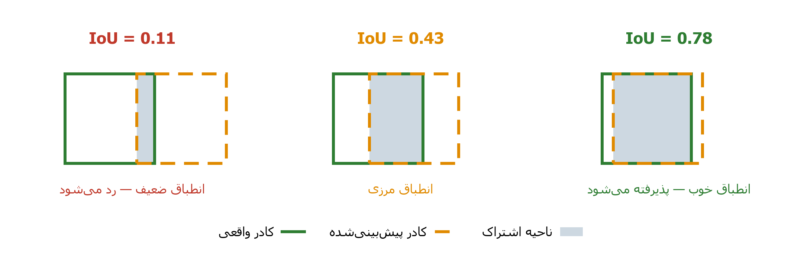
شکل ۱‏-‏۳: مفهوم نسبت هم‌پوشانی میان کادر پیش‌بینی‌شده و کادر واقعی (بخش ۱‏-‏۴‏-‏۱)

۱‏-‏۴‏-‏۲- دقت و فراخوانی
با مقایسه پیش‌بینی‌های مدل با کادرهای واقعی و در نظر گرفتن آستانه نسبت هم‌پوشانی، پیش‌بینی‌ها در قالب یکی از سه دسته مثبت درست، مثبت نادرست و منفی نادرست قرار می‌گیرد. با استفاده از این سه کمیت، دو معیار دقت و فراخوانی طبق روابط (۱‏-‏۲) و (۱‏-‏۳) تعریف می‌شوند [۵]:
(۱‏-‏۲) | $$Precision = \frac{TP}{TP + FP}$$

(۱‏-‏۳) | $$Recall = \frac{TP}{TP + FN}$$

دقت بیانگر نسبت پیش‌بینی‌های صحیح مدل به مجموع پیش‌بینی‌های مثبت آن است؛ در مقابل، فراخوانی نشان می‌دهد چه نسبتی از اشیای موجود در تصویر توسط مدل شناسایی شده‌اند. میان این دو معیار یک بده‌بستان ذاتی وجود دارد [۸]: افزایش آستانه اطمینان، دقت را بالا و فراخوانی را پایین می‌برد و کاهش آن اثر معکوس دارد. از این‌رو، گزارش هیچ‌یک از این دو به‌تنهایی معنادار نیست و باید به‌صورت یک منحنی و در سراسر بازه آستانه بررسی شوند.

۱‏-‏۴‏-‏۳- امتیاز F1
برای خلاصه‌کردن این بده‌بستان در یک عدد واحد، از امتیاز F1‏ استفاده می‌شود که میانگین هماهنگ دقت و فراخوانی است و بر اساس رابطه (۱‏-‏۴) محاسبه می‌گردد ‏[۵]‏:
(۱‏-‏۴) | $$F1 = 2 × \frac{Precision × Recall}{Precision + Recall}$$

میانگین هماهنگ به‌گونه‌ای است که مقدار بالای آن تنها در صورت بالا بودن هم‌زمان هر دو معیار دقت و فراخوانی حاصل می‌شود. بنابراین مدلی که یکی از دو معیار را فدای دیگری کرده باشد، امتیاز بالایی کسب نمی‌کند. از آنجا که مقدار این امتیاز به آستانه اطمینان وابسته است، در فصل سوم آستانه کاری مدل، نقطه‌ای در نظر گرفته شده است که این امتیاز روی داده اعتبارسنجی بیشینه می‌شود.

۱‏-‏۴‏-‏۴- دقت متوسط و میانگین دقت متوسط
معیار اصلی و استاندارد برای ارزیابی آشکارسازهای اشیا، میانگین دقت متوسط است. برای محاسبه این معیار، ابتدا منحنی دقت برحسب فراخوانی برای هر رده رسم می‌شود. مساحت زیر این منحنی، دقت متوسط آن رده را مطابق رابطه (۱‏-‏۵) نشان می‌دهد ‏[۹]‏:
(۱‏-‏۵) | $$AP = \int_{0}^{1}{P(r) dr}$$

در این رابطه، P(r) مقدار دقت در سطح فراخوانی r برای رده مورد ارزیابی است.
در تشخیص اشیا، درست‌بودن یک پیش‌بینی افزون بر برچسب رده، به میزان هم‌پوشانی کادر پیش‌بینی‌شده با کادر واقعی وابسته است. این هم‌پوشانی با معیار IoU سنجیده می‌شود. در نماد ${AP}_{i}(0.5)$، زیرنویس i رده مورد ارزیابی و عدد ۰٫۵ آستانه نسبت هم‌پوشانی است؛ بنابراین پیش‌بینی زمانی مثبت درست محسوب می‌شود که رده آن صحیح و مقدار IoU دست‌کم ۰٫۵ باشد. میانگین ${AP}_{i}(0.5)$ روی N رده، معیار mAP@0.5 را مطابق رابطه (۱‏-‏۶) به‌دست می‌دهد ‏[۹]‏:
(۱‏-‏۶) | $$mAP@0.5=\frac{1}{N}\sum_{i=1}^{N}{AP_{i}(0.5)}$$

معیار سخت‌گیرانه‌تر mAP@0.5:0.95 است. این معیار از میانگین دقت متوسط در ده آستانه هم‌پوشانی ۰٫۵۰ تا ۰٫۹۵ با گام ۰٫۰۵ به‌دست می‌آید و مطابق رابطه (۱‏-‏۷) محاسبه می‌شود ‏[۹]‏:
(۱‏-‏۷) | $$mAP@0.5:0.95=\frac{1}{N}\sum_{i=1}^{N}{\left(\frac{1}{10}\sum_{j=1}^{10}{{AP}_{i}({IoU}_{j})}\right)}$$

در رابطه (۱‏-‏۷)، ${IoU}_{j}$ آستانه شماره j است که از ۰٫۵ آغاز می‌شود و در هر گام ۰٫۰۵ افزایش می‌یابد؛ همچنین ${AP}_{i}({IoU}_{j})$ دقت متوسط رده i در همان آستانه را نشان می‌دهد. در نتیجه، عدد یا بازه پس از علامت @ آستانه هم‌پوشانی را مشخص می‌کند و با آستانه اطمینان تفاوت دارد. معیار mAP@0.5 عملکرد مدل را در آستانه ۰٫۵ می‌سنجد؛ mAP@0.5:0.95 نیز با میانگین‌گیری در چند آستانه، کیفیت مکان‌یابی کادرها را سخت‌گیرانه‌تر ارزیابی می‌کند. در این پروژه هر دو معیار گزارش شده‌اند.

۱‏-‏۵- مجموعه‌داده‌های حوزه رانندگی خودکار

۱‏-‏۵‏-‏۱- مجموعه‌داده‌های شاخص
کیفیت و تنوع مجموعه‌داده آموزشی، تأثیری چشمگیر بر توانایی تعمیم مدل دارد. در حوزه عمومی تشخیص اشیا، مجموعه‌داده COCO به‌عنوان مرجع استاندارد شناخته می‌شود که شامل بیش از سیصد هزار تصویر در هشتاد رده شیء است و پروتکل ارزیابی آن به معیار رایج این حوزه تبدیل شده است [۱۰]. در حوزه خاص رانندگی خودکار نیز مجموعه‌داده‌هایی نظیر KITTI، سیتی‌اسکیپس و BDD100K معرفی شده‌اند. با این حال، چنان‌که در مرجع [۱] اشاره شده است، بسیاری از این مجموعه‌داده‌ها دامنه محدودی دارند و مدل‌های آموزش‌دیده روی آن‌ها، هنگام مواجهه با محیط‌هایی متفاوت از دامنه آموزش خود، افت کارایی محسوسی را تجربه می‌کنند. این مسئله برای کشورهایی با الگوی ترافیکی متفاوت اهمیت دوچندان می‌یابد.

۱‏-‏۵‏-‏۲- مجموعه‌داده IADD
مجموعه‌داده مورد استفاده در این پروژه، "مجموعه رانندگی خودکار ایران" نام دارد. مرجع [۱] مقاله مرتبط با آن می‌باشد و با هدف بهبود توانایی تعمیم شبکه‌های عمیق در محیط‌های جدید گردآوری شده است. این مجموعه ۹۷٬۵۲۸ تصویر را شامل می‌شود که از ۱۷۱ ویدیوی ضبط‌شده در شهرهای مختلف ایران استخراج شده‌اند و شش رده شیء را پوشش می‌دهند: شخص، خودروی سبک، موتورسیکلت، اتوبوس، خودروی باری و چراغ راهنمایی. ویژگی‌های متمایزکننده این مجموعه برشمرده عبارت‌اند از: تنوع بالای شرایط زمانی و جوی، شامل روز، شب، صبح، عصر و باران؛ تنوع محیطی شامل خیابان‌های شهری، بزرگراه‌ها و مسیرهای برون‌شهری و روستایی؛ استفاده از چندین دوربین با تفکیک‌پذیری‌های متفاوت به‌منظور کاهش وابستگی مدل به یک دوربین خاص؛ و حفظ عامدانه برخی تصاویر مات، با این استدلال که شبکه باید بتواند در شرایط واقعی و در حضور لرزش دوربین نیز عملکرد قابل‌اتکایی داشته باشد.
در مرجع [۱]، برای کاهش زمان و هزینه، برچسب‌گذاری به‌صورت نیمه‌نظارتی انجام شده است. ابتدا حدود ۳۰٬۰۰۰ تصویر به‌صورت دستی برچسب‌گذاری و مدلی با آن‌ها آموزش داده شد؛ سپس مدل برای تصاویر باقی‌مانده برچسب تولید کرد و خروجی‌ها به‌صورت انسانی بازبینی و اصلاح شدند. این روش امکان تولید مجموعه‌ای بزرگ را فراهم کرد، اما می‌تواند مقداری نویز در برچسب‌ها باقی بگذارد؛ موضوعی که در بخش ۱‏-‏۶‏-‏۴ و فصل دوم بررسی می‌شود. تصاویر نیز با نرخ نیم فریم بر ثانیه از ویدیوها استخراج و برچسب‌ها در قالب YOLO ارائه شده‌اند [۱]. مشخصات کلی مجموعه در جدول (۱‏-‏۱) آمده است.
جدول ۱‏-‏۱: مشخصات کلی مجموعه‌داده IADD
مقدار | ویژگی
۹۷٬۵۲۸ | شمار تصاویر
۱۷۱ | شمار ویدیوهای منبع
۶ | شمار رده‌ها
۸ | شمار شهرهای گردآوری
۶۴۰×۴۸۰ تا ۳۸۴۰×۲۱۶۰ | تفکیک‌پذیری تصاویر
٪۷۸ / ٪۷٫۲ / ٪۱۴٫۸ | تقسیم آموزش / اعتبارسنجی / آزمون
نیمه‌نظارتی با بازبینی کارشناس | شیوه برچسب‌گذاری

۱‏-‏۶- چالش‌های عملی در آموزش آشکارساز روی داده‌های ویدیویی
افزون بر انتخاب معماری، مجموعه‌ای از چالش‌های عملی وجود دارند که اگر نادیده گرفته شوند، می‌توانند نتایج گزارش‌شده را غیرقابل‌اتکا سازند. از آنجا که بخش عمده‌ای از کار انجام‌شده در این پروژه به شناسایی و رفع همین چالش‌ها اختصاص یافته است، در این بخش به‌اختصار به آن پرداخته می‌شود.

۱‏-‏۶‏-‏۱- نشت داده در مجموعه‌داده‌های ویدیومحور
مجموعه‌داده‌های این حوزه از فریم‌های ویدیو ساخته می‌شوند و فریم‌هایی که در یک ویدیو نزدیک به هم قرار دارند، عملاً یک صحنه‌اند: همان خیابان، همان وسایل نقلیه و همان زاویه دوربین، تنها با اندکی جابه‌جایی. اگر تقسیم داده به بخش‌های آموزش، اعتبارسنجی و آزمون در سطح تصویر انجام شود، فریم‌های یک ویدیوی واحد میان هر سه بخش پراکنده می‌شوند. آنگاه مدل در زمان ارزیابی تصویری را می‌بیند که نمونه‌ای تقریباً یکسان با آن را پیش‌تر در آموزش دیده است؛ یعنی به‌جای توانایی تعمیم، حافظه‌اش سنجیده می‌شود. این پدیده نشت داده نام دارد و معیارهای گزارش‌شده را به‌طور مصنوعی بالا می‌برد [۲]. نشت داده می‌تواند تصویری خوش‌بینانه و نادرست از کارایی واقعی مدل را ایجاد کند.
این مسئله در مورد استفاده عملاً وجود دارد؛ زیرا در تقسیم‌بندی اولیه، فریم‌های بسیاری از ویدیوها میان بخش‌های آموزش، اعتبارسنجی و آزمون توزیع شده‌اند. راهکار مناسب، تقسیم داده در سطح کل ویدیو است تا تمام فریم‌های هر ویدیو تنها در یکی از این سه بخش قرار گیرند. تقسیم‌بندی این پروژه نیز بر همین مبنا بازسازی شد و جزئیات آن در فصل دوم آمده است.

۱‏-‏۶‏-‏۲- عدم توازن رده‌ها
در داده‌های واقعی ترافیکی، فراوانی رده‌ها به‌شدت نامتوازن است؛ برای نمونه، تعداد خودروهای سبک در یک صحنه شهری معمولاً چند صد برابر تعداد اتوبوس‌هاست. این عدم توازن دو پیامد دارد: نخست آنکه مدل در جریان آموزش، سیگنال کمتری برای یادگیری رده‌های کم‌نمونه دریافت می‌کند و دقت آن‌ها پایین‌تر می‌ماند؛ و دوم آنکه در زمان ارزیابی، شمار اندک نمونه‌های آزمون آن‌ها موجب می‌شود معیار محاسبه‌شده واریانس بالایی داشته باشد و کمتر قابل‌اتکا باشد [۱۱]. نکته دیگر آنکه میانگین دقت متوسط، میانگینی بدون وزن روی رده‌هاست؛ بنابراین کم‌نمونه‌ترین و پرنمونه‌ترین رده، سهم برابری در عدد نهایی دارند [۱۰].

۱‏-‏۶‏-‏۳- تشخیص اشیای کوچک
یافتن اشیای کوچک، یکی از دشوارترین جنبه‌های مسئله تشخیص اشیا به‌شمار می‌رود [۳]. اشیای کوچک پیکسل‌های کمتری را اشغال می‌کنند و در نتیجه، ویژگی‌های بصری کمتری برای استخراج در اختیار شبکه قرار می‌دهند؛ افزون بر این، در لایه‌های عمیق‌تر شبکه، وضوح مکانی نگاشت ویژگی کاهش می‌یابد. بنابراین، احتمال از دست رفتن کامل اطلاعات آن‌ها وجود دارد. در صحنه‌های ترافیکی، اشخاص دور، چراغ‌های راهنمایی و خودروهای انتهای صف، نمونه‌های متداول این دسته‌اند. دو راهکار متداول برای مقابله با این چالش، افزایش تفکیک‌پذیری ورودی و به‌کارگیری سازوکارهای چندمقیاسی و توجه است. بلوک C2PSA در معماری YOLOv11 با تقویت توجه مکانی، به پالایش ویژگی‌های ناحیه‌ای کمک می‌کند [۵، ۶].

۱‏-‏۶‏-‏۴- نویز برچسب
در مجموعه‌داده‌های بزرگ که با رویکردهای نیمه‌نظارتی برچسب‌گذاری می‌شوند، وجود مقداری نویز اجتناب‌ناپذیر است. این خطاها می‌توانند به‌صورت کادرهای جاافتاده، کادرهای اضافی یا برچسب رده نادرست بروز کنند. نویز برچسب، هم بر فرایند آموزش اثر می‌گذارد و هم سقف کارایی قابل‌دستیابی را محدود می‌کند؛ زیرا مدل در زمان ارزیابی با مرجعی مقایسه می‌شود که خود کاملاً بی‌خطا نیست [۱۲]. افزون بر این، برخی روش‌های افزایش داده، تصاویر و برچسب‌های آن‌ها را با یکدیگر ترکیب می‌کنند و بر این فرض استوارند که برچسب‌ها دقیق‌اند [۷]. از این‌رو سودمندی چنین روش‌هایی روی داده‌های نویزدار قطعی نیست و باید به‌صورت تجربی سنجیده شود؛ ملاحظه‌ای که انگیزه یکی از آزمایش‌های فصل سوم بوده است.

۱‏-‏۷- جمع‌بندی
این فصل، مبانی نظری لازم برای بخش‌های بعد را فراهم کرد. بررسی دو خانواده اصلی آشکارسازها نشان داد که روش‌های یک‌مرحله‌ای، به‌دلیل حذف مرحله پیشنهاد ناحیه، برای کاربردهای بلادرنگ مانند رانندگی خودکار مناسب‌اند. معماری مورد استفاده نیز با بلوک‌های بهبودیافته و سازوکار توجه مکانی، توانایی مناسبی در تشخیص اشیای کوچک دارد. در ادامه، میانگین دقت متوسط به‌عنوان معیار اصلی ارزیابی معرفی شد و مجموعه‌داده، شیوه برچسب‌گذاری نیمه‌نظارتی و چهار چالش نشت داده، عدم توازن رده‌ها، اشیای کوچک و نویز برچسب بررسی شدند. فصل دوم به روش انجام پژوهش، آماده‌سازی داده و پیکربندی آموزش می‌پردازد و نحوه مدیریت این چالش‌ها را شرح می‌دهد.

فصل دوم – روش تحقیق، داده و ابزارها
فصل پیشین به مبانی نظری تشخیص اشیا و معیارهای ارزیابی اختصاص داشت. این فصل، روش اجرای پروژه را با جزئیات لازم برای بازتولید آن شرح می‌دهد. بحث با معرفی مدل منتخب و دلایل انتخاب آن آغاز می‌شود و با بررسی مجموعه‌داده، چالش‌های موجود و فرایند آماده‌سازی نسخه نهایی ادامه می‌یابد. بخش‌های بعد به راهبرد افزایش داده، محیط پیاده‌سازی و پیکربندی آموزش اختصاص دارند و در پایان، شیوه ارزیابی مدل توضیح داده می‌شود.

۲‏-‏۱- مدل انتخابی
همان‌گونه که در فصل نخست بیان شد، خانواده YOLO به‌دلیل ساختار یک‌مرحله‌ای، تعادل مناسبی میان دقت و سرعت برقرار می‌کند و برای کاربردهای بلادرنگ مانند رانندگی خودکار گزینه‌ای مناسب است. در این پروژه، نسخه یازدهم این خانواده انتخاب شد که در زمان انجام کار، به‌روزترین نسخه پایدار به‌شمار می‌رفت [۶].
این معماری در پنج مقیاس مختلف عرضه می‌شود که از نظر تعداد پارامتر و بار محاسباتی با یکدیگر تفاوت دارند. در این پروژه، مقیاس کوچک، یعنی YOLOv11s با حدود ۹٫۴ میلیون پارامتر انتخاب شد [۶]. دلیل این انتخاب، محدودیت حافظه پردازنده گرافیکی در محیط رایگان مورد استفاده بود؛ مقیاس متوسط این معماری با حدود ۲۰ میلیون پارامتر، حافظه‌ای بیش از ظرفیت در دسترس اشغال می‌کرد و ناچاراً، می‌بایست اندازه دسته تا یک‌سوم کاهش می‌یافت که خود بر کیفیت آموزش اثر منفی می‌گذاشت. بنابراین مقیاس کوچک، نقطه تعادل میان ظرفیت مدل و محدودیت سخت‌افزاری در نظر گرفته شد.
افزون بر این، فرایند پروژه با استفاده از وزن‌های از پیش آموزش‌دیده روی مجموعه‌داده COCO آغاز شد. این راهبرد که یادگیری انتقالی نامیده می‌شود، سبب می‌گردد لایه‌های ابتدایی شبکه که ویژگی‌های عمومی مانند لبه و بافت را استخراج می‌کنند، از ابتدا آموزش نبینند و تنها با داده هدف تنظیم دقیق شوند. این امر هم زمان آموزش را کاهش می‌دهد و هم در شرایطی که حجم داده محدود است، دقت نهایی را بهبود می‌بخشد [۶].

۲‏-‏۲- مجموعه‌داده

۲‏-‏۲‏-‏۱- معرفی مجموعه‌داده
داده مورد استفاده در این پروژه، مجموعه‌داده رانندگی خودکار ایران با نام اختصاری IADD است [۱]. این مجموعه ۹۷٬۵۲۸ تصویر را در بر می‌گیرد و شش رده شیء متداول در حوزه خودروهای خودران را پوشش می‌دهد؛ با این حال، در نسخه‌ای که برای دریافت در دسترس بود، تنها ۸۳٬۰۴۲ تصویر فایل برچسب داشتند و ۱۴٬۴۸۶ تصویر بخش آزمون بدون برچسب عرضه شده بودند. بنابراین داده‌ای که این پروژه می‌توانست از آن استفاده کند، همان ۸۳٬۰۴۲ تصویر برچسب‌دار است. ویژگی متمایزکننده این مجموعه نسبت به نمونه‌های مشابه، تنوع دامنه آن است؛ تصاویر این مجموعه، شرایط گوناگونی مانند محیط شهری و برون‌شهری، آب‌وهوای نامساعد و جریان‌های ترافیکی متفاوت را شامل می‌شود. همین تنوع، آن را برای سنجش توانایی تعمیم مدل مناسب می‌سازد.
رده‌های این مجموعه‌داده عبارت‌اند از: شخص، خودروی سبک، موتورسیکلت، اتوبوس، خودروی باری و چراغ راهنمایی. داده به‌صورت دنباله‌های ویدیویی گردآوری شده است؛ یعنی تصاویر هر ویدیو، فریم‌های متوالی یک مسیر رانندگی می‌باشند. این نکته، چنان‌که در ادامه تشریح می‌شود، در طراحی روش تقسیم داده نقشی تعیین‌کننده دارد.
فهرست شش رده‌ای که در عنوان مصوب این پروژه آمده است، یعنی عابر، تریلر، اتوبوس، خودروی سبک، وانت و موتور، با رده‌های مجموعه‌داده IADD به‌طور کامل یکی نیست و توضیح این تفاوت لازم می‌باشد. عنوان پروژه در جلسه‌ای تصویب شد که در آن بازه، اینترنت در کشور قطع بود و جست‌وجو و تحقیق درمورد مجموعه‌داده‌ها امکان نداشت. ازاین‌رو، فهرست رده‌ها بر پایه شناخت عمومی از صحنه ترافیکی ایران تعیین شد، نه بر اساس رده‌های موجود در مجموعه‌داده‌های در دسترس.
پس از کاهش محدودیت‌های اینترنت، دو مجموعه‌داده BDD100K و IADD به‌عنوان گزینه‌های در دسترس شناسایی شدند و با هماهنگی استاد راهنما، IADD به‌دلیل تطابق دامنه آن با صحنه‌های رانندگی ایران انتخاب گردید. این مجموعه تنها همان شش رده‌ای را برچسب‌گذاری کرده که قبل‌تر به آن اشاره کردیم و رده مستقلی برای تریلر یا وانت ندارد؛ نزدیک‌ترین معادل تریلر در آن، رده عام‌تر خودروی باری است. در مقابل، رده چراغ راهنمایی را نیز در بر می‌گیرد که در فهرست اولیه نبود.

۲‏-‏۲‏-‏۲- چالش‌های مجموعه‌داده
بررسی دقیق داده خام، چهار چالش را آشکار کرد که هر یک می‌توانست اعتبار نتایج را خدشه‌دار کند. شناسایی و رفع این چالش‌ها، بخش مهمی از کار عملی این پروژه را تشکیل می‌دهد.
۲‏-‏۲‏-‏۲‏-‏۱- نشت داده میان بخش‌ها
نخستین و مهم‌ترین چالش، نشت داده است. از آنجا که داده از دنباله‌های ویدیویی می‌آید، دو فریم پشت‌سرهم تفاوت بسیار اندکی با یکدیگر دارند. اگر تقسیم به‌صورت تصادفی و در سطح تصویر انجام پذیرد، فریم‌های نزدیک به هم میان آموزش و ارزیابی پخش می‌شوند. آنگاه مدل روی تصویری سنجیده می‌شود که نمونه‌ای تقریباً یکسان از آن را پیش‌تر دیده است؛ در نتیجه معیارهای گزارش‌شده به‌طور مصنوعی بالا می‌روند، بی‌آنکه چیزی بر توانایی تعمیم افزوده شده باشد.
راهکار این پروژه، تقسیم در سطح کل ویدیو است: هر ویدیوی یکپارچه به یکی از سه بخش آموزش، اعتبارسنجی یا آزمون می‌رود و هرگز میان دو بخش پخش نمی‌شود. بدین ترتیب، مجموعه آزمون تنها از مسیرهایی تشکیل می‌شود که مدل هیچ فریمی از آن‌ها را در فرایند آموزش ندیده است؛ بنابراین، نتایج حاصل از ارزیابی روی این مجموعه، سنجش واقعی‌تری از توانایی مدل در تعمیم به داده‌های تازه ارائه می‌کنند.
۲‏-‏۲‏-‏۲‏-‏۲- ویدیوهای تکراری
چالش دوم، وجود ویدیوهایی با محتوای یکسان اما شناسه متفاوت در مجموعه‌داده خام بود. چنین ویدیوهایی حتی با رعایت تقسیم در سطح ویدیو نیز می‌توانند نشت ایجاد کنند؛ زیرا ممکن بود یکی از این ویدیوها در بخش آموزش و نسخه دیگر آن در آزمون قرار بگیرد. برای شناسایی این موارد از روش درهم‌سازی ادراکی استفاده شد. در این روش، برای هر تصویر یک اثر انگشت کوتاه محاسبه می‌شود که در برابر تغییرات جزئی مانند فشرده‌سازی پایدار است؛ سپس ویدیوهایی که اثر انگشت فریم‌هایشان با یکدیگر شباهت بالایی دارد، به‌عنوان نسخه‌های تکراری علامت‌گذاری می‌شوند. از هر جفت تکراری، تنها یک نسخه در مجموعه نهایی نگه داشته شد [۱۳].
۲‏-‏۲‏-‏۲‏-‏۳- نویز برچسب
چالش سوم، کیفیت برچسب‌ها است. چنان‌که در مرجع [۱] بیان شده، بخشی از برچسب‌های این مجموعه به‌صورت دستی و بخش بزرگ‌تری به‌صورت نیمه‌خودکار و با کمک یک شبکه از پیش آموزش‌دیده تولید شده‌اند. این شیوه، ناگزیر مقداری خطا در برچسب‌ها وارد می‌کند. برای سنجش میزان این خطا، ارزیابی جداگانه‌ای در سطح تک‌تک ویدیوها انجام شد؛ بدین صورت که دقت مدل برای فریم‌های هر ویدیو به‌طور مستقل محاسبه گردید. این تحلیل نشان داد که دو ویدیو نتایج بسیار ضعیفی دارند و با بازبینی چشمی، وجود برچسب‌های ناقص یا نادرست در آن‌ها تأیید شد. این ویدیوها از مجموعه نهایی کنار گذاشته شدند.
لازم به تأکید است که این حذف، تنها بر پایه شواهد مربوط به کیفیت برچسب و پیش از ارزیابی نهایی انجام گرفت و هیچ ویدیویی بر مبنای پایین یا بالا بودن نمره مدل حذف نشد؛ چراکه چنین کاری، اعتبار ارزیابی را از میان می‌برد.
۲‏-‏۲‏-‏۲‏-‏۴- ناهم‌ترازی دشواری بخش‌های ارزیابی
چالش چهارم، برخلاف سه مورد پیشین، به خود داده مربوط نیست؛ بلکه به شیوه تقسیم آن بازمی‌گردد. حتی وقتی تقسیم در سطح کل ویدیو انجام پذیرد و هیچ نشتی وجود نداشته باشد، اگر ویدیوها به‌صورت تصادفی و بدون سنجش دشواری‌شان میان دو بخش اعتبارسنجی و آزمون پخش شوند، ممکن است یکی از دو بخش به‌طور تصادفی صحنه‌های دشوارتری را در خود جای دهد. در این حالت، دو عددی که از یک مدل واحد به‌دست می‌آید، ممکن است اختلاف زیادی با یکدیگر داشته باشند و تفاوت میان آ‌ن‌ها را نمی‌توان به رفتار مدل نسبت داد.
در یکی از نسخه‌های اولیه و آزمایشی این پروژه، همین اتفاق افتاد و فاصله میان دو بخش به حدود سیزده درصد رسیده بود؛ اختلافی که با هیچ تفاوت طبیعی میان دو مجموعه ویدیو قابل توجیه نبود. راهکار به‌کاررفته، بازتقسیم داده با هم‌ترازکردن توزیع اندازه اشیا، توزیع رده‌ها و شرایط محیطی میان دو بخش بود. شواهد این هم‌ترازی در بخش «اعتبارسنجی توزیع داده» ارائه می‌شود و اثر آن بر شکاف میان دو بخش، در فصل چهارم بررسی می‌گردد.

۲‏-‏۲‏-‏۳- ساخت نسخه نهایی داده
بر پایه چهار چالش ذکرشده، نسخه نهایی مجموعه‌داده ساخته شد. مراحل این فرایند به ترتیب عبارت‌اند از: حذف ویدیوهای تکراری و ویدیوهای دارای برچسب معیوب؛ تقسیم داده در سطح کل ویدیو با هم‌ترازکردن دشواری دو بخش ارزیابی؛ و در نهایت، برگزیدن شماری از فریم‌های هر بخش تا حجم مجموعه به اندازه قابل آموزش با منابع در دسترس برسد. در گام نهایی، برای رده‌های کم‌نمونه سیاست نگه‌داشت کامل اعمال شد؛ یعنی فریم‌های حاوی این رده‌ها تا حد امکان حفظ شدند تا عدم توازن داده تشدید نشود. شکل (۲‏-‏۱) این مراحل را به‌ترتیب نشان می‌دهد.
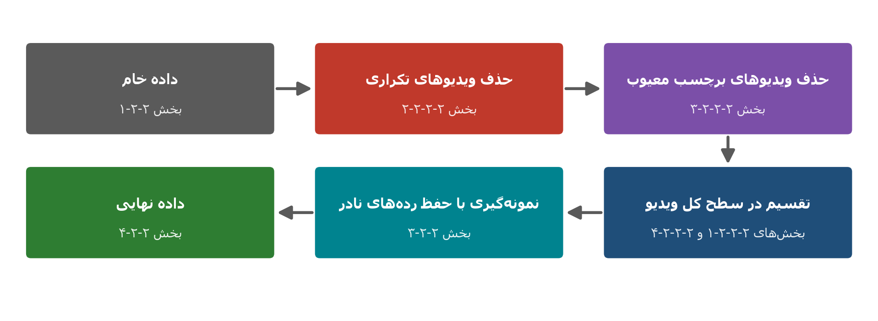
شکل ۲‏-‏۱: مراحل ساخت نسخه نهایی مجموعه‌داده از داده خام (بخش ۲‏-‏۲‏-‏۳)
جدول (۲‏-‏۱) تعداد تصاویر اختصاص‌یافته به هر یک از سه بخش آموزش، اعتبارسنجی و آزمون را نشان می‌دهد. از نظر تعداد تصاویر، سهم این سه بخش به‌ترتیب حدود ۷۰، ۱۵ و ۱۵ درصد از کل داده‌ها است. با این ‌حال، تقسیم داده بر اساس تصاویر انجام نشده است؛ بلکه هر ویدیو به‌صورت یکپارچه به یکی از سه بخش اختصاص یافته و تمامی فریم‌های آن در همان بخش قرار گرفته‌اند.
جدول ۲‏-‏۱: حجم بخش‌های مجموعه‌داده نهایی
نمونه در تصویر | شمار نمونه | سهم تصاویر | شمار تصویر | شمار ویدیو | بخش
۷٫۸ | ۲۰۴٬۰۰۹ | ٪۷۰ | ۲۶٬۰۰۰ | ۷۹ | آموزش
۶٫۶ | ۳۶٬۸۱۰ | ٪۱۵ | ۵٬۵۷۱ | ۳۹ | اعتبارسنجی
۶٫۳ | ۳۴٬۹۹۴ | ٪۱۵ | ۵٬۵۷۱ | ۴۲ | آزمون

۲‏-‏۲‏-‏۴- اعتبارسنجی توزیع داده
برای آنکه ارزیابی نهایی قابل دفاع باشد، باید نشان داد که بخش‌های اعتبارسنجی و آزمون از نظر آماری هم‌تراز هستند. سه محور برای این بررسی در نظر گرفته شد: توزیع رده‌ها، توزیع اندازه اشیا و توزیع شرایط محیطی.
جدول (۲‏-‏۲) شمار نمونه هر رده را در سه بخش نشان می‌دهد. چنان‌که پیداست، رده خودروی سبک بیشترین سهم و رده‌های اتوبوس و موتورسیکلت کمترین سهم را دارند. این عدم توازن، ویژگی ذاتی داده‌های ترافیکی واقعی است. همین سهم‌ها در شکل (۲‏-‏۲) به‌صورت نموداری آمده است.
جدول ۲‏-‏۲: شمار نمونه هر رده در بخش‌های مختلف
آزمون | اعتبارسنجی | آموزش | رده
۲٬۴۱۴ | ۲٬۵۱۷ | ۱۵٬۴۵۷ | شخص
۲۹٬۲۰۳ | ۳۰٬۹۱۰ | ۱۷۳٬۱۹۳ | خودروی سبک
۵۱۹ | ۵۳۱ | ۱٬۷۵۷ | موتورسیکلت
۳۲۳ | ۲۶۵ | ۱٬۰۲۲ | اتوبوس
۱٬۲۰۶ | ۱٬۲۰۶ | ۵٬۲۳۱ | خودروی باری
۱٬۳۲۹ | ۱٬۳۸۱ | ۷٬۳۴۹ | چراغ راهنمایی
۳۴٬۹۹۴ | ۳۶٬۸۱۰ | ۲۰۴٬۰۰۹ | مجموع

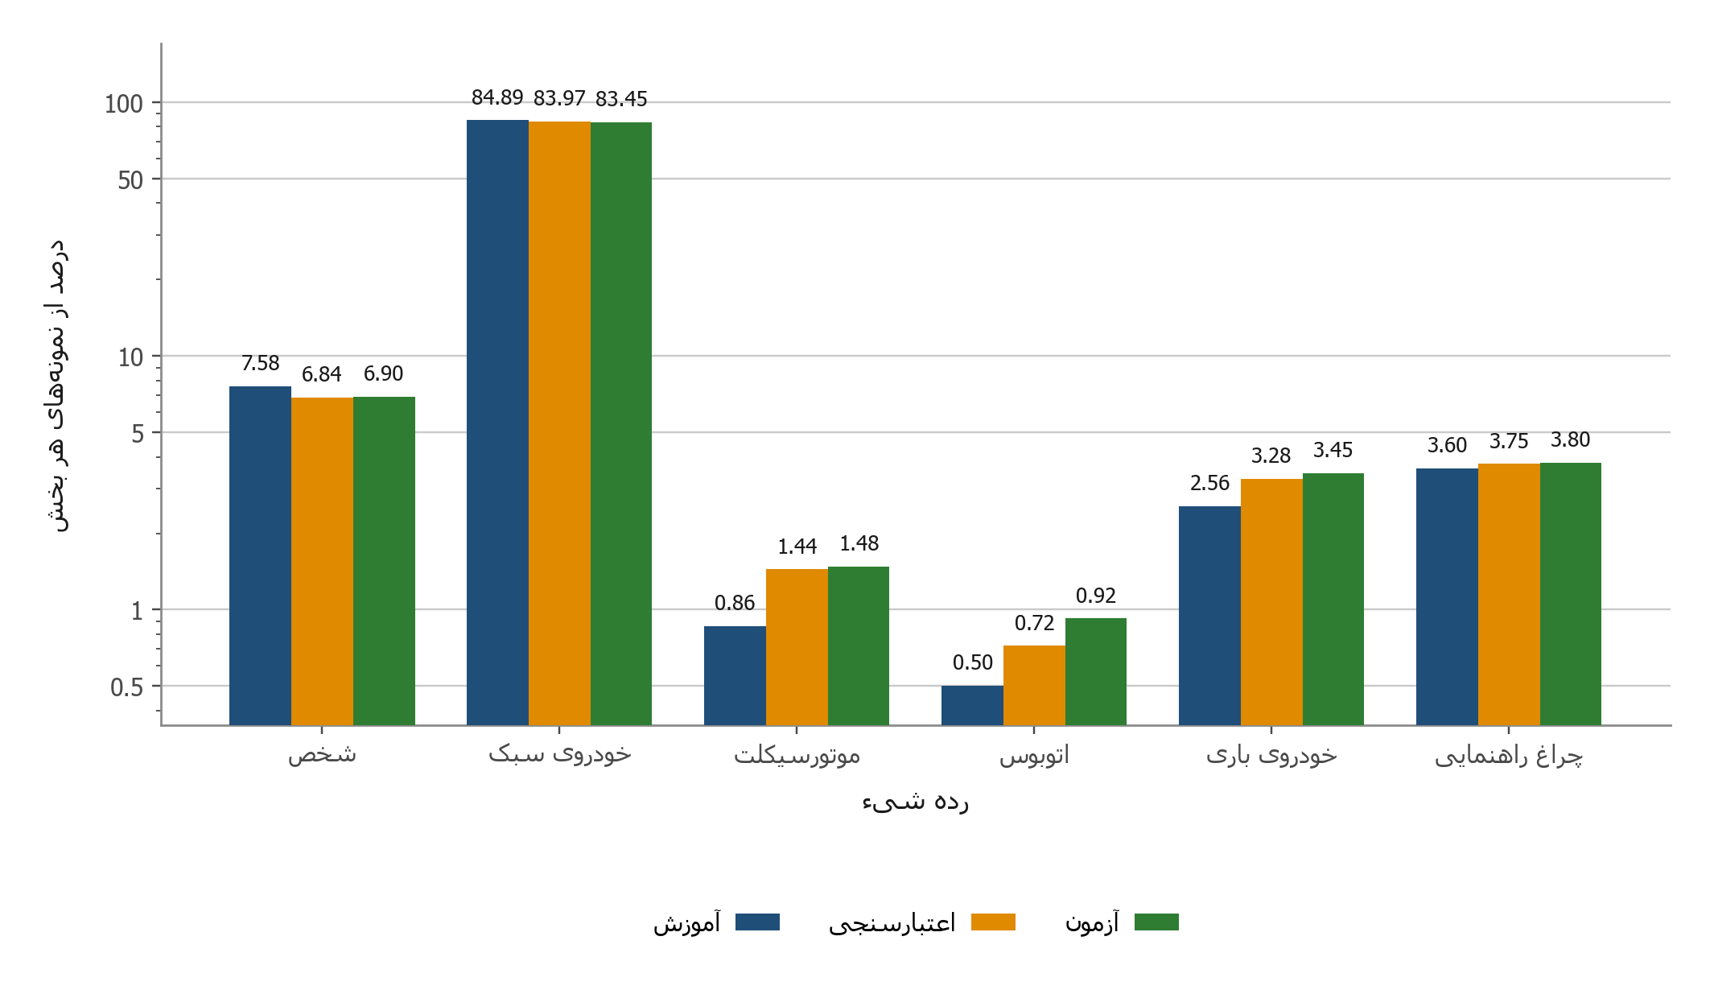
شکل ۲‏-‏۲: سهم هر رده از نمونه‌های هر بخش (محور عمودی لگاریتمی) (بخش ۲‏-‏۲‏-‏۴)
محور دوم، توزیع اندازه اشیا است که چنان‌که در فصل نخست اشاره شد، عامل اصلی دشواری، تشخیص به‌شمار می‌رود. در این بررسی، اشیایی که مساحت کادر آن‌ها کمتر از یک درصد مساحت تصویر است کوچک، میان یک تا شش درصد متوسط و بیش از شش درصد بزرگ در نظر گرفته شدند.
جدول ۲‏-‏۳: توزیع اندازه اشیا در بخش‌های مختلف (درصد)
آزمون | اعتبارسنجی | آموزش | اندازه شیء
۷۴٫۷ | ۷۵٫۱ | ۷۵٫۵ | کوچک
۱۸٫۲ | ۱۷٫۳ | ۱۸٫۱ | متوسط
۷٫۱ | ۷٫۷ | ۶٫۴ | بزرگ

نتیجه این جدول اهمیت زیادی دارد: در هر سه بخش، حدود سه‌چهارم اشیا در رده کوچک قرار می‌گیرند و اختلاف میان بخش اعتبارسنجی و آزمون کمتر از یک درصد است. بنابراین این دو بخش از نظر دشواری هم‌تراز هستند و مقایسه معیارهای آن‌ها معنادار است. افزون بر این، درصد بالای اشیای کوچک نشان می‌دهد که این مجموعه‌داده ذاتاً دشوار است. شکل (۲‏-‏۳) همین توزیع را برای سه بخش کنار هم می‌گذارد.
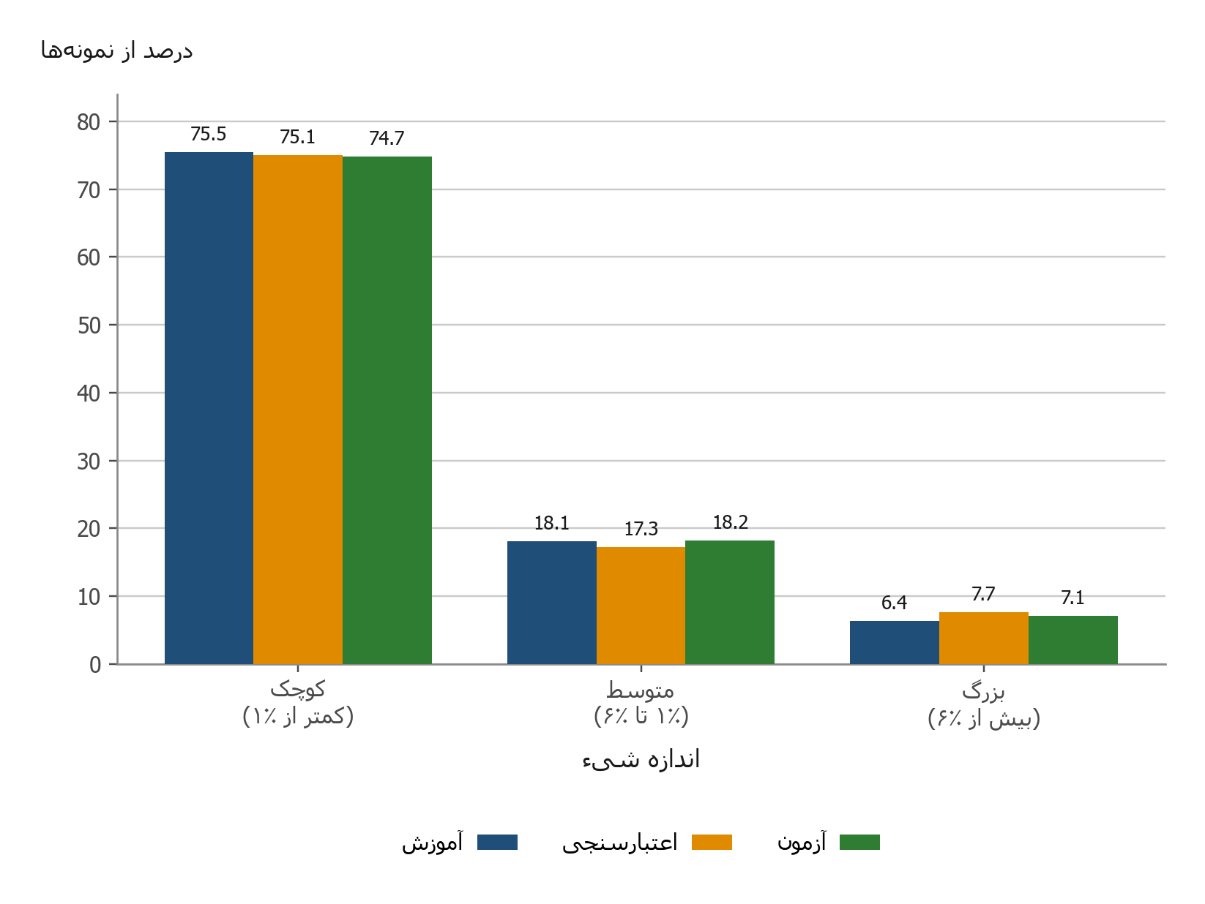
شکل ۲‏-‏۳: توزیع اندازه اشیا در سه بخش مجموعه‌داده (بخش ۲‏-‏۲‏-‏۴)
محور سوم، شرایط محیطی است. در مجموعه‌داده IADD، فریم‌های هر ویدیو در یک پوشه جداگانه قرار دارند که انتهای نام آن‌ها، یکی از حروف D، N، R، A نوشته شده‌است. این حروف به ترتیب معادل واژه‌های روز، شب، بارانی و روز ابری هستند. دسته‌بندی این محور براساس همین حروف انجام شد. جدول (۲‏-‏۴) سهم هر وضعیت آب‌وهوایی را نشان می‌دهد.
جدول ۲‏-‏۴: توزیع شرایط محیطی در بخش‌های مختلف (درصد)
آزمون | اعتبارسنجی | آموزش | شرایط
۷۱٫۷ | ۸۳٫۶ | ۸۲٫۴ | روز
۱۵٫۳ | ۸٫۱ | ۷٫۶ | شب
۹٫۷ | ۷٫۸ | ۸٫۹ | باران
۳٫۲ | ۰٫۵ | ۱٫۲ | روز ابری

هر سه بخش، همه شرایط را در بر می‌گیرند. سهم تصاویر شبانه در بخش آزمون اندکی بیشتر است که ناشی از شمار محدود ویدیوهای شبانه در کل مجموعه می‌باشد. با این حال، از آنجا که توزیع اندازه اشیا عامل اصلی دشواری است، این تفاوت تنها اثر جزئی بر نتیجه مقایسه دارد. این نکته در فصل چهارم دوباره بررسی خواهد شد. شکل (۲‏-‏۴) توزیع شرایط محیطی را نشان می‌دهد.
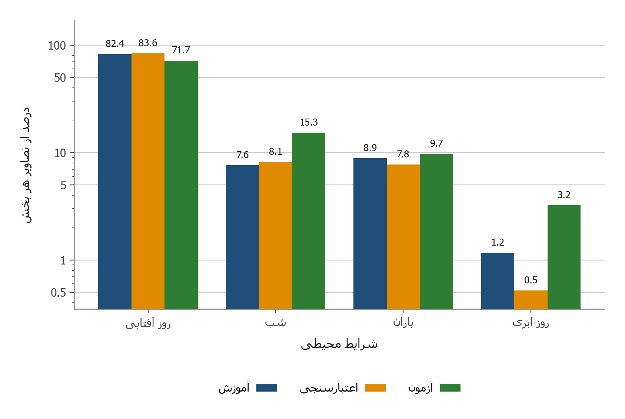
شکل ۲‏-‏۴: توزیع شرایط محیطی در سه بخش مجموعه‌داده (محور عمودی لگاریتمی) (بخش ۲‏-‏۲‏-‏۴)
سرانجام، یک بررسی برنامه‌نویسی‌شده تأیید کرد که اشتراک ویدیوها و تصاویر میان سه بخش دقیقاً صفر است؛ یعنی هیچ فریمی به‌طور هم‌زمان در دو بخش حضور ندارد. درنتیجه، مجموعه داده نهایی معتبر و فاقد نشت اطلاعات می‌باشد.

۲‏-‏۳- افزایش داده
افزایش داده مجموعه‌ای از تبدیل‌های تصادفی است که در حین آموزش بر تصاویر ورودی اعمال می‌شود تا مدل تنوع داده بیشتری را تجربه کند و کمتر دچار بیش‌برازش گردد [۶]. تبدیل‌های به‌کاررفته در این پروژه و دلیل انتخاب هر یک، در ادامه شرح داده می‌شود.
نخستین تبدیل، موزاییک است که چهار فریم را در قالب یک تصویر ترکیبی کنار هم قرار می‌دهد. این روش نخستین‌بار در نسخه چهارم YOLO به‌کار گرفته شد [۵]. استفاده از موزاییک سبب می‌شود مدل در هر گام آموزشی با زمینه‌های متنوع‌تری روبه‌رو شود و اشیا در مقیاس‌های گوناگون دیده شوند. با توجه به غلبه اشیای کوچک در داده این پروژه، این ویژگی اهمیت بالایی دارد.
تبدیل دوم، ترکیب وزنی است که در مرجع [۷] معرفی شده و دو تصویر را با یکدیگر ترکیب می‌کند. همان‌طور که قبلاً گفته شد، برچسب‌های مجموعه‌داده IADD تا حدی نویزدار هستند. بنابراین مقدار ترکیب وزنی در تنظیمات پروژه کم و برابر ۰٫۱ قرار داده شد تا از تشدید نویز جلوگیری شود.
افزون بر این دو، تغییرات رنگی شامل تنظیم فام، اشباع و روشنایی نیز اعمال شد. ضریب روشنایی روی حالت پیش‌فرض، یعنی مقدار ۰٫۴ ماند تا مدل در برابر تفاوت شدت نور میان تصاویر روز و شب مقاوم شود. همچنین چرخش تصادفی با دامنه پنج درجه به‌کار گرفته شد تا اثر کج بودن جزئی دوربین، تشخیص شی باز هم دقیق عمل کند. وارونگی افقی، جابه‌جایی و تغییر مقیاس نیز از تبدیل‌های استاندارد این حوزه هستند که فعال باقی ماندند [۶].
نکته پایانی درباره این دو تبدیل آن است که ماهیت مصنوعی تصاویر ترکیبی در دوره‌های پایانی به زیان مدل تمام می‌شود؛ زیرا توزیع تصاویر آموزشی از توزیع تصاویر واقعی فاصله می‌گیرد. کتابخانه اولترالیتیکس برای این منظور سازوکاری دارد که موزاییک را در چند دوره پایانی خاموش می‌کند [۶]؛ اما چون آموزش این پروژه با توقف زودهنگام و پیش از رسیدن به آن نقطه پایان یافت، این سازوکار هرگز فعال نشد. به‌جای آن، مرحله دومی با ده دوره و با موزاییک و ترکیب وزنی خاموش اجرا گردید که شرح آن در فصل سوم می‌آید.

۲‏-‏۴- محیط پیاده‌سازی
پیاده‌سازی این پروژه با زبان برنامه‌نویسی پایتون و بر پایه کتابخانه اولترالیتیکس انجام شد که پیاده‌سازی مرجع معماری YOLO را در اختیار می‌گذارد [۶]. آموزش مدل در محیط ابری رایگان گوگل کولب و روی پردازنده گرافیکی تسلا تی۴، با حدود پانزده گیگابایت حافظه انجام شد.
این محیط دو محدودیت مهم بر کار تحمیل کرد. نخست، محدودیت حافظه پردازنده گرافیکی که چنان‌که گفته شد، انتخاب مقیاس مدل و اندازه دسته آموزشی را تعیین کرد. دوم، محدودیت زمان اتصال؛ نشست‌های این محیط پس از مدتی قطع می‌شوند و آموزش نیمه‌تمام می‌ماند. برای مقابله با این محدودیت، سازوکاری طراحی شد که وضعیت کامل آموزش را در پایان هر دوره روی فضای ذخیره‌سازی ابری نگه می‌دارد و در نشست بعدی، آموزش را از همان نقطه ادامه می‌دهد. بدین ترتیب، آموزش‌ها در چند نشست جداگانه به انجام رسیدند.

۲‏-‏۵- پیکربندی آموزش
جدول (۲‏-‏۵) پیکربندی نهایی آموزش را نشان می‌دهد. این پیکربندی حاصل مجموعه‌ای از آزمایش‌های مقایسه‌ای است که نتایج آن در فصل سوم ارائه می‌شود.
جدول ۲‏-‏۵: پیکربندی نهایی آموزش مدل
مقدار | پارامتر
YOLOv11s | معماری
۱۲۸۰ پیکسل | اندازه ورودی شبکه
۱۲ | اندازه دسته
AdamW | بهینه‌ساز
۰٫۰۰۱ | نرخ یادگیری اولیه
کسینوسی | زمان‌بند نرخ یادگیری
۰٫۰۰۰۵ | ضریب کاهش وزن
۳ | دوره‌های گرم‌کردن
۱۵۰ (با توقف زودهنگام) | بیشینه دوره آموزش
۱۰ | توقف زودهنگام

درباره اندازه ورودی، لازم به توضیح است که این پارامتر بعد بزرگ‌تر تصویر را تعیین می‌کند. انتخاب مقدار ۱۲۸۰ حاصل یک مقایسه تجربی بود. در دو اجرای پیشین که هر دو روی نسخه یکسانی از داده و با همان مدل کوچک انجام شدند، افزایش این پارامتر از ۹۶۰ به ۱۲۸۰ پیکسل معیار mAP@0.5 را روی بخش اعتبارسنجی از ۰٫۷۶۶ به ۰٫۸۰۲ رساند؛ یعنی حدود سه و نیم درصد بهبود. برای معیار سخت‌گیرانه‌تر mAP@0.5:0.95، این بهبود حتی بزرگ‌تر و نزدیک به پنج درصد بود. لازم به ذکر است که افزایش اندازه تصاویر ورودی، کاهش اندازه دسته از ۱۶ به ۱۲ را نیز به‌دنبال داشت، زیرا حافظه پردازنده گرافیکی اجازه بیش از این را نمی‌داد.
مقدار ۱۲۸۰ سقف طبیعی زیرمجموعه ساخته‌شده در این پروژه است. بنابراین، بعد بزرگ‌تر همه تصاویر دقیقاً همین مقدار می‌باشد و شبکه، تصویر را بدون تغییر مقیاس و تنها با حاشیه‌گذاری به ورودی مربعی تبدیل می‌کند [۶]. افزایش این پارامتر، تنها به بزرگ‌نمایی همان پیکسل‌ها می‌انجامد و جزئیات تازه‌ای نمی‌افزاید. لازم به ذکر است که سقف ۱۲۸۰ پیکسل، ویژگی زیرمجموعه پروژه انجام شده است، نه مجموعه‌داده اصلی. IADD تصاویری تا ۳۸۴۰ در ۲۱۶۰ پیکسل نیز دارد. بنابراین رفتن به تفکیک‌پذیری بالاتر شدنی است، اما مستلزم دسترسی به سخت‌افزار قوی‌تری می‌باشد.
درباره بهینه‌ساز، دو حالت متداول بررسی شد. حالت نخست، گرادیان کاهشی تصادفی بود که برای همه وزن‌ها از یک نرخ یادگیری یکسان استفاده می‌کند. حالت دوم، AdamW بود که برای هر وزن، نرخ یادگیری جداگانه‌ای بر پایه تاریخچه گرادیان آن نگه می‌دارد و همچنین، سازوکار کاهش وزن را به‌صورت مستقل از گرادیان اعمال می‌کند [۱۴]. در پیکربندی حالت اول، انتخاب بهینه‌ساز در حالت خودکار به کتابخانه واگذار شده بود و کتابخانه با توجه به شمار زیاد گام‌های آموزشی، گرادیان کاهشی تصادفی را برگزید. اما در پیکربندی نهایی، AdamW انتخاب شد؛ زیرا با توجه به وجود نویز در برچسب‌های این مجموعه‌داده، رفتار تطبیقی این بهینه‌ساز پایدارتر بود و مقایسه تجربی که در فصل سوم ارائه شده‌است، این موضوع را تأیید می‌کند.
زمان‌بند نرخ یادگیری، تعیین می‌کند که این مقدار در طول آموزش چگونه کاهش یابد. در این پروژه از زمان‌بند کسینوسی استفاده شد که در مرجع [۱۵] معرفی شده است. در این روش، نرخ یادگیری مطابق رابطه (۲‏-‏۱) و بر پایه یک منحنی کسینوسی از مقدار اولیه به مقدار پایانی میل می‌کند:
(۲‏-‏۱) | $${lr}_{t} = {lr}_{f} + ({lr}_{0} - {lr}_{f}) × \frac{1 + cos(\frac{πt }{T})}{2}$$

در این رابطه، مقدار نرخ یادگیری در هر دوره، از روی دو کران اولیه و پایانی، شماره آن و تعداد کل دوره‌ها به‌دست می‌آید. مزیت منحنی کسینوسی آن است که آهنگ کاهش در انتهای آموزش بسیار کند است؛ بنابراین گام‌های به‌روزرسانی وزن‌ها کوچک و یکنواخت می‌مانند و مدل به‌جای جهش میان نقاط اطراف کمینه، در همان ناحیه همگرا می‌شود.
سرانجام، سازوکار توقف زودهنگام برای تعیین نقطه پایان آموزش به‌کار رفت. در این سازوکار، معیار ارزیابی پس از هر دوره روی بخش اعتبارسنجی بررسی می‌شود و چنانچه در ده دوره پیاپی مقدار برازش بهبود پیدا نکند، آموزش متوقف می‌گردد و بهترین وضعیت ثبت‌شده به‌عنوان مدل نهایی انتخاب می‌شود. این کار هم از بیش‌برازش جلوگیری می‌کند و هم در مصرف منابع محاسباتی صرفه‌جویی می‌نماید [۶].

۲‏-‏۶- روش ارزیابی
روش ارزیابی این پروژه بر پایه دو اصل بنا شده است که هر دو برای اعتبار نتایج ضروری‌اند:
اصل نخست، جدایی کامل نقش دو بخش اعتبارسنجی و آزمون می‌باشد. اعتبارسنجی تنها برای انتخاب مدل و تنظیم ابرپارامترها به‌کار می‌رود و بخش آزمون تنها یک بار و برای گزارش نهایی استفاده می‌شود [۱۶]. اگر انتخاب مدل بر اساس نمره آزمون انجام شود، آن بخش دیگر معیار مستقلی نخواهد بود و نتیجه گزارش‌شده اعتبار خود را از دست می‌دهد.
اصل دوم، به نحوه گزارش معیارها بازمی‌گردد. معیار اصلی این پروژه، میانگین دقت متوسط در آستانه هم‌پوشانی ۰٫۵ است که چنان‌که در فصل نخست تشریح شد، از مساحت زیر منحنی دقت و فراخوانی به‌دست می‌آید. در کنار آن، معیار سخت‌گیرانه‌تر میانگین‌گیری‌شده روی آستانه‌های ۰٫۵ تا ۰٫۹۵ نیز گزارش می‌شود [۳، ۹].
در مقابل، ماتریس درهم‌ریختگی ذاتاً به یک نقطه کاری مشخص نیاز دارد؛ زیرا برای ساختن آن باید هر پیش‌بینی یا پذیرفته شود یا کنار برود و حالت میانی وجود ندارد. برای آنکه این انتخاب دلبخواه نباشد، آستانه اطمینان مقداری قرار گرفت که امتیاز هماهنگ دقت و فراخوانی را روی اعتبارسنجی بیشینه می‌کرد. سپس، همین آستانه بر بخش آزمون اعمال گردید. بدین ترتیب، نقطه کاری بر پایه بخش اعتبارسنجی انتخاب ‌شد و استقلال بخش آزمون حفظ ‌گردید.

۲‏-‏۷- جمع‌بندی
در فصل دوم، روش کار پروژه از انتخاب مدل تا شیوه ارزیابی بیان شد. مدل برگزیده، مقیاس کوچک نسخه یازدهم YOLO، با وزن‌های از پیش آموزش‌دیده بود که محدودیت حافظه پردازنده گرافیکی استفاده از آن را ایجاب می‌کرد. سپس، مجموعه‌داده IADD معرفی گردید و چهار چالش آن، یعنی نشت داده، ویدیوهای تکراری، نویز برچسب و ناهم‌ترازی دشواری بخش‌های ارزیابی، هر یک راهکار خود را یافتند. بر پایه همین راهکارها، نسخه نهایی مجموعه‌داده، ساخته و هم‌ترازی بخش‌های اعتبارسنجی و آزمون با شواهد آماری تأیید شد. راهبرد افزایش داده، محیط پیاده‌سازی، پیکربندی آموزش و دو اصل حاکم بر ارزیابی، بخش‌های پایانی فصل را تشکیل دادند. خروجی این فصل، مجموعه‌داده‌ای معتبر با تقسیم‌بندی قابل دفاع، پیکربندی آموزش مشخص و یک چارچوب ارزیابی‌ است که استقلال بخش آزمون را حفظ می‌کند. در فصل بعد، نتایج اجرای این روش و آزمایش‌های مقایسه‌ای ارائه می‌شود.

فصل سوم – اجرا، آزمایش‌ها و نتایج
در فصل پیشین، روش کار و پیکربندی آموزش بیان شد. فصل سوم، نتایج حاصل‌شده را ارائه می‌کند. ابتدا روند آموزش و چگونگی همگرایی مدل بیان می‌شود، سپس آزمایش مقایسه‌ای که به انتخاب پیکربندی نهایی انجامید تشریح می‌گردد و در ادامه، نتایج کمّی مدل برگزیده روی دو بخش اعتبارسنجی و آزمون، هم به‌صورت کلی و هم به تفکیک رده، گزارش خواهد شد. در پایان، نمونه‌هایی از خروجی کیفی مدل ارائه می‌شود.

۳‏-‏۱- روند آموزش و همگرایی
آموزش مدل با پیکربندی نهایی و با بیشینه ۱۵۰ دوره آغاز شد. سازوکار توقف زودهنگام، این مرحله را پس از ۶۲ دوره متوقف کرد؛ زیرا در ده دوره پیاپی پایانی، بهبودی در معیار ارزیابی برازش مشاهده نشد و بهترین وضعیت ثبت‌شده به دوره پنجاه‌ویکم تعلق داشت. سپس مرحله دومی با ده دوره اجرا شد که در آن، تبدیل‌های موزاییک و ترکیب وزنی خاموش بودند تا مدل با توزیع واقعی تصاویر منفرد سازگار گردد؛ بنابراین مجموع آموزش ۷۲ دوره به طول انجامید. این مرحله دوم روی بخش اعتبارسنجی به ۰٫۸۴۷ رسید، یعنی اندکی پایین‌تر از ۰٫۸۴۹ مرحله نخست؛ ازاین‌رو وضعیت دوره پنجاه‌ویکم به‌عنوان مدل نهایی باقی ماند.
درباره زمان اجرا، لازم به توضیح است که آموزش به‌دلیل محدودیت زمانی محیط ابری، در چند نشست جداگانه انجام شد و در هر نشست از آخرین وضعیت ذخیره‌شده ادامه یافت؛ مرحله نخست به‌تنهایی هشت نشست را در بر گرفت. میانگین زمان تکمیل شدن هر دوره، حدود سی‌وچهار دقیقه بود و مجموع زمان دو مرحله، با احتساب ارزیابی پس از هر دوره، به حدود چهل‌ویک ساعت رسید.
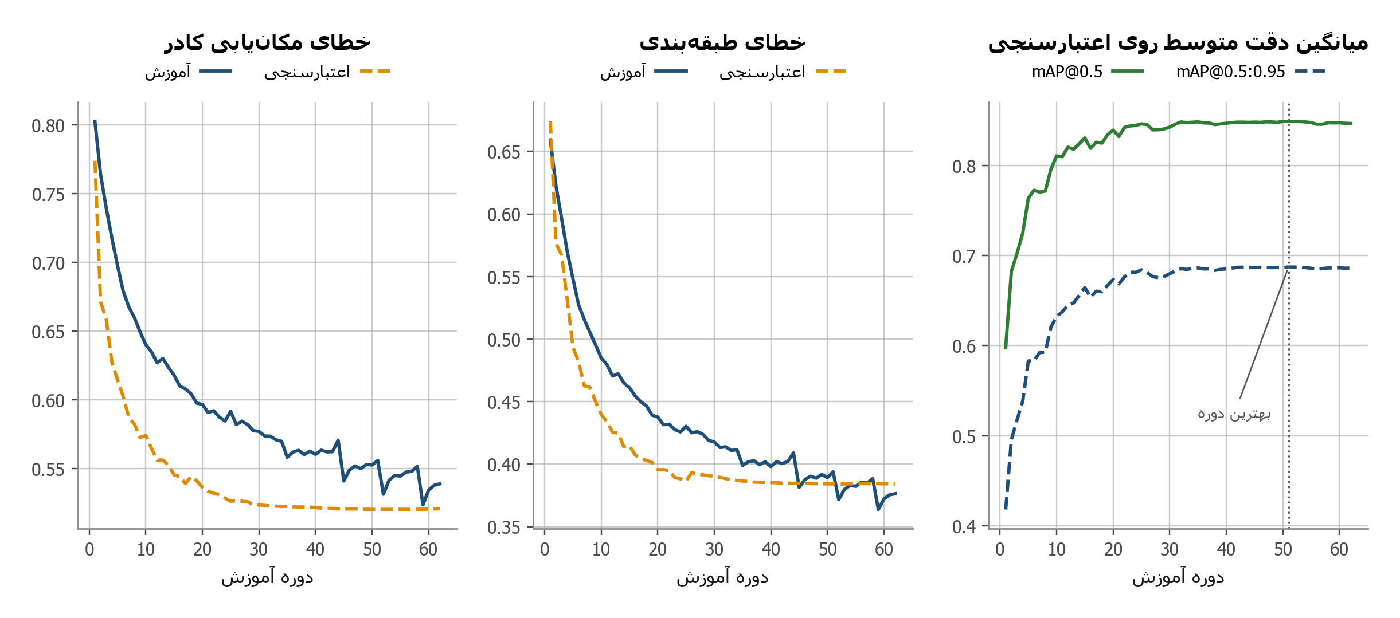
شکل ۳‏-‏۱: روند تغییرات خطا و میانگین دقت متوسط در طول آموزش (بخش ۳‏-‏۱)
شکل (۳‏-‏۱) سه نمودار را نشان می‌دهد. دو نمودار نخست، مقادیر تابع خطا را برای بخش‌های آموزش و اعتبارسنجی نمایش می‌دهند. در هر دو، منحنی خطا به‌طور یکنواخت کاهش یافته و در دوره‌های پایانی به مقداری تقریباً ثابت رسیده‌اند. نکته مهم آن است که منحنی اعتبارسنجی در هیچ مرحله‌ای صعودی نشده است؛ چرا که صعود منحنی اعتبارسنجی در حالی که منحنی آموزش همچنان نزولی باشد، نشانه شاخص بیش‌برازش به‌شمار می‌رود و نبود آن، سلامت فرایند آموزش را تأیید می‌کند [۱۶].
نمودار سوم، دو گونه میانگین دقت متوسط را روی بخش اعتبارسنجی نشان می‌دهد. مدل از مقدار حدود ۰٫۶ در دوره نخست آغاز به کار کرده و طی حدود بیست دوره، به‌سرعت رشد داشته است. سپس، آهنگ رشد کند شده و منحنی از حدود دوره سی‌ام به بعد تقریباً هموار گشته. این الگو، رفتار مورد انتظار یک آموزش سالم می‌باشد: بهبود سریع در ابتدا و سپس رسیدن به اشباع.
شایان ذکر است که مقدار نسبتاً بالای معیار mAP@0.5 در همان دوره نخست، ناشی از شروع آموزش از وزن‌های از پیش‌آموزش‌دیده است؛ مدل از ابتدا، شناخت کلی از مفاهیم اشیای ترافیکی داشته و تنها می‌بایست خود را با ویژگی‌های مجموعه‌داده هدف سازگار می‌کرد.

۳‏-‏۲- آزمایش مقایسه‌ای انتخاب بهینه‌ساز
برای انتخاب پیکربندی نهایی، آزمایشی مقایسه‌ای طراحی شد که در آن تنها یک عامل تغییر می‌کند و بقیه شرایط کاملاً یکسان نگه داشته می‌شود. این شیوه سبب می‌گردد اثر مشاهده‌شده را بتوان به‌طور قطعی به همان یک عامل نسبت داد.
عامل مورد بررسی، راهبرد بهینه‌سازی بود. در پیکربندی نخست، انتخاب بهینه‌ساز در حالت خودکار به کتابخانه واگذار شد که با توجه به شمار گام‌های آموزشی، گرادیان کاهشی تصادفی را با نرخ یادگیری ۰٫۰۱ و زمان‌بند خطی برگزید. در پیکربندی دوم، از بهینه‌ساز AdamW با نرخ یادگیری ۰٫۰۰۱ و زمان‌بند کسینوسی استفاده شد. در هر دو حالت، معماری، اندازه تصویر، اندازه دسته و تمام تنظیمات افزایش داده یکسان بودند. نتایج در شکل (۳‏-‏۲) آمده است.

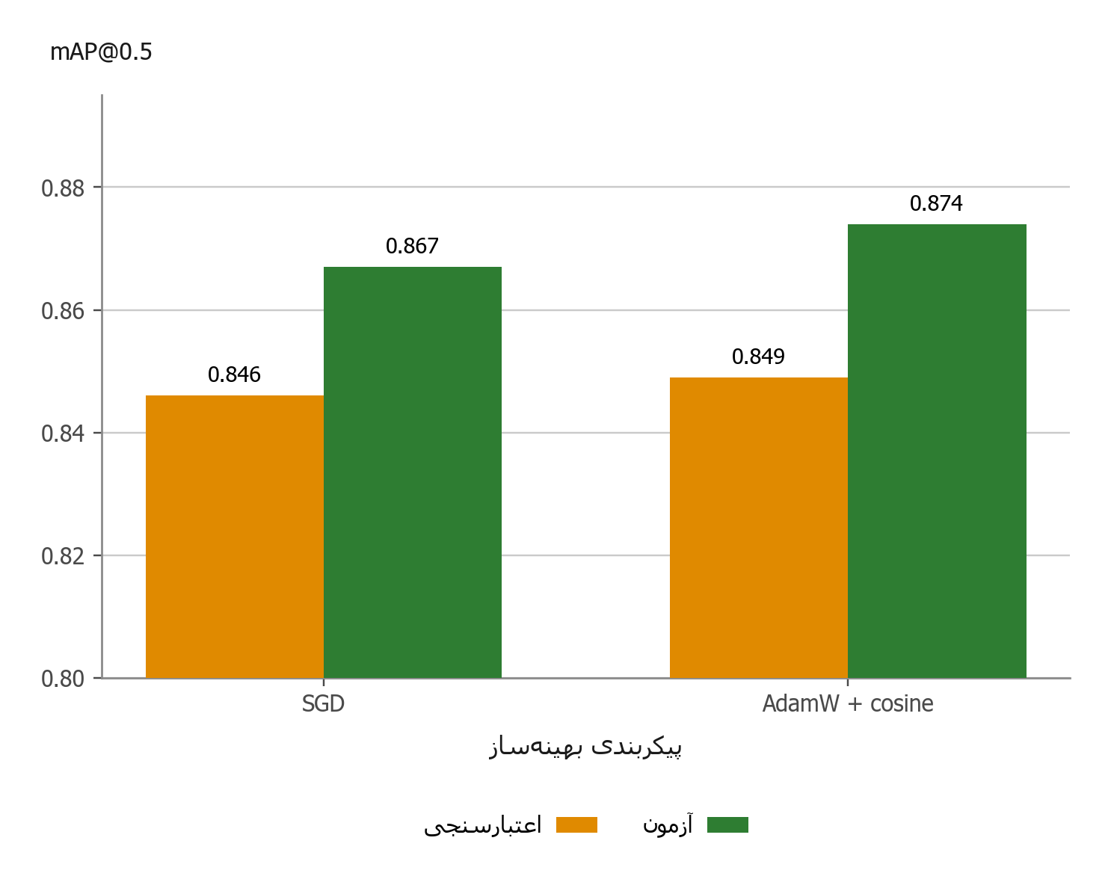
شکل ۳‏-‏۲: مقایسه دو راهبرد بهینه‌سازی روی بخش‌های اعتبارسنجی و آزمون (بخش ۳‏-‏۲)
قابل مشاهده است که پیکربندی دوم در هر دو بخش عملکرد بهتری داشت. افزون بر این، بررسی نتایج به تفکیک رده نیز نشان داد که این گزینه در تمام شش رده، نتایج برابر یا بهتر داشته است. بر این اساس، گزینه دوم به‌عنوان پیکربندی نهایی انتخاب شد و تمام نتایج ارائه‌شده در ادامه این فصل، مربوط به همین مدل می‌باشد.
لازم به ذکر است که انتخاب میان دو پیکربندی، بر پایه نتیجه اعتبارسنجی انجام گرفت، نه آزمون. چراکه مطابق اصلی که در فصل پیشین بیان شد، بخش آزمون تنها برای گزارش نهایی به‌کار می‌رود و دخالت دادن آن در فرایند انتخاب، استقلالش را از میان می‌برد.

۳‏-‏۳- نتایج کمی مدل نهایی

۳‏-‏۳‏-‏۱- معیارهای کلی
جدول (۳‏-‏۱) معیارهای کلی مدل نهایی را روی دو بخش اعتبارسنجی و آزمون نشان می‌دهد.
جدول ۳‏-‏۱: معیارهای کلی مدل نهایی
آزمون | اعتبارسنجی | معیار
۰٫۸۷۴ | ۰٫۸۴۹ | mAP@0.5
۰٫۷۰۷ | ۰٫۶۸۷ | mAP@0.5:0.95

دو نکته در این جدول شایان توجه است. نخست آنکه مقدار معیار روی بخش آزمون اندکی بالاتر از بخش اعتبارسنجی است. این تفاوت حدود دو و نیم درصد است. چنان‌که در فصل پیشین نشان داده شد، توزیع اندازه اشیا در این دو بخش تقریباً یکسان است و بنابراین این اختلاف نشانه‌ای از ایراد روش‌شناختی نیست.
نکته دوم، فاصله میان دو معیار است. معیار سخت‌گیرانه‌تر که روی آستانه‌های هم‌پوشانی ۰٫۵ تا ۰٫۹۵ میانگین گرفته می‌شود، مقداری به‌مراتب پایین‌تر دارد. این امر طبیعی است؛ زیرا انطباق بسیار دقیق کادر پیش‌بینی‌شده با کادر واقعی را می‌طلبد و در مجموعه‌ای که سه‌چهارم اشیای آن کوچک هستند، دستیابی به چنین انطباقی دشوار است.

۳‏-‏۳‏-‏۲- نتایج به تفکیک رده
بررسی نتایج به تفکیک رده، تصویر دقیق‌تری از رفتار مدل را ارائه می‌دهد. جدول (۳‏-‏۲) معیارهای هر رده را روی بخش آزمون نشان می‌دهد. شکل (۳‏-‏۳) دو ستون از همین جدول را به‌صورت نموداری مقایسه می‌کند.
جدول ۳‏-‏۲: معیارهای مدل نهایی به تفکیک رده روی بخش آزمون
AP@0.5:0.95 | AP@0.5 | امتیاز F1 | فراخوانی | دقت | رده
۰٫۶۶۴ | ۰٫۸۶۸ | ۰٫۷۹۴ | ۰٫۸۰۰ | ۰٫۷۸۷ | شخص
۰٫۸۴۹ | ۰٫۹۶۹ | ۰٫۹۱۲ | ۰٫۹۵۰ | ۰٫۸۷۶ | خودروی سبک
۰٫۶۳۱ | ۰٫۹۲۸ | ۰٫۸۵۶ | ۰٫۹۰۹ | ۰٫۸۰۹ | موتورسیکلت
۰٫۶۹۷ | ۰٫۷۹۸ | ۰٫۷۳۹ | ۰٫۶۶۷ | ۰٫۸۲۷ | اتوبوس
۰٫۷۸۴ | ۰٫۸۶۷ | ۰٫۷۹۷ | ۰٫۸۲۵ | ۰٫۷۷۱ | خودروی باری
۰٫۶۱۸ | ۰٫۸۱۳ | ۰٫۷۵۲ | ۰٫۷۵۴ | ۰٫۷۵۰ | چراغ راهنمایی

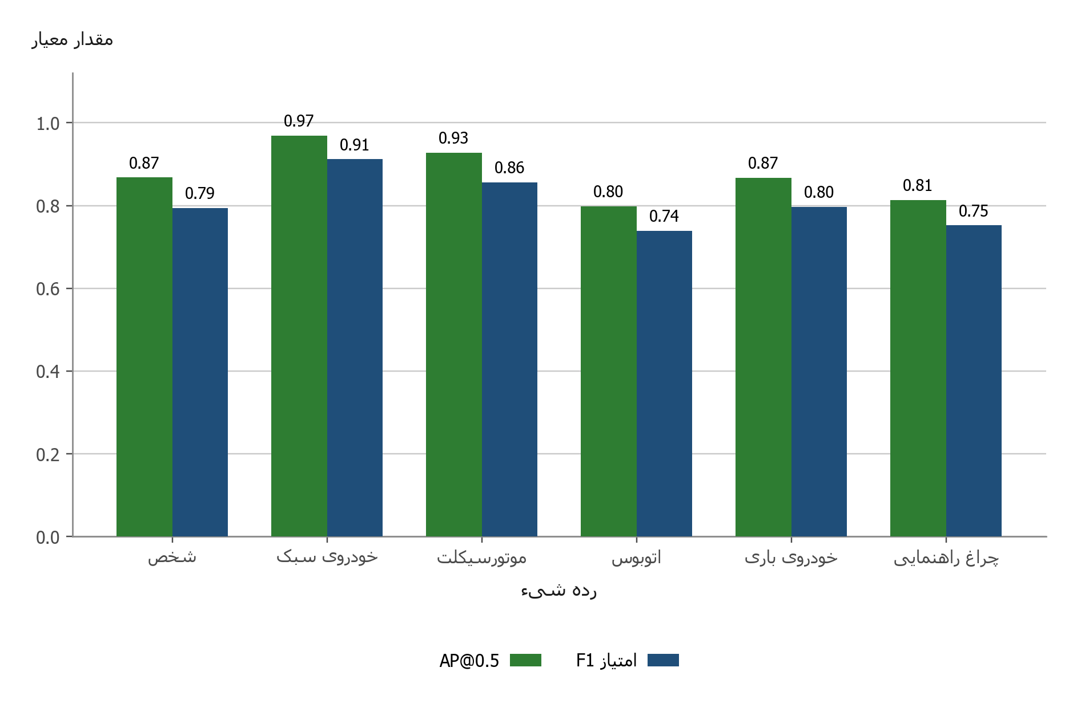
شکل ۳‏-‏۳: معیار AP@0.5 و امتیاز F1 به تفکیک رده روی بخش آزمون (بخش ۳‏-‏۳‏-‏۲)
رده خودروی سبک با اختلاف، بهترین عملکرد را دارد. این نتیجه دور از انتظار نبود. زیرا این رده هم پرنمونه‌ترین رده مجموعه است و هم اشیای آن معمولاً بزرگ‌تر و در مرکز میدان دید قرار دارند.
رده موتورسیکلت با وجود آنکه یکی از کم‌نمونه‌ترین رده‌ها است، نتایج خوبی کسب کرد. این مشاهده نشان می‌دهد کم‌بودن شمار نمونه، به‌تنهایی عامل تعیین‌کننده دشواری نیست؛ موتورسیکلت از نظر بصری الگوی متمایزی دارد و به‌سختی با رده‌های دیگر اشتباه گرفته می‌شود.
در مقابل، رده اتوبوس ضعیف‌ترین نتایج را دارد؛ به‌ویژه فراخوانی آن. یعنی مدل، بخشی از اتوبوس‌های موجود را تشخیص نمی‌دهد. دو عامل در این نتیجه نقش داشت: نخست، این رده کم‌نمونه‌ترین رده مجموعه است و دوم، اتوبوس از نظر ظاهری شباهت زیادی به خودروی باری دارد؛ هر دو اجسامی بزرگ و جعبه‌مانند هستند و تمایز آن‌ها حتی برای ناظر انسانی نیز در برخی زوایا دشوار است.
رده چراغ راهنمایی نیز نتیجه به نسبت ضعیف‌تری دارد، اما به دلیلی متفاوت. این رده کم‌نمونه نیست، بلکه اشیای آن بسیار کوچک‌اند و در تصویر، تنها چند ده پیکسل را اشغال می‌کنند. چنان‌که در فصل نخست بیان شد، اندازه کوچک شیء یکی از دشوارترین چالش‌های این حوزه است.
جمع‌بندی این بخش بدین شکل است که دو عامل متفاوت بر دشواری هر رده اثر می‌گذارند: تشابه بصری با رده‌های دیگر که رده اتوبوس را متأثر کرده است و اندازه کوچک شیء که رده چراغ راهنمایی را تحت تأثیر قرار داده است. پس، تعداد نمونه‌های موجود به‌تنهایی توضیح‌دهنده خوب یا بد بودن نتایج نیست.

۳‏-‏۳‏-‏۳- منحنی دقت و فراخوانی
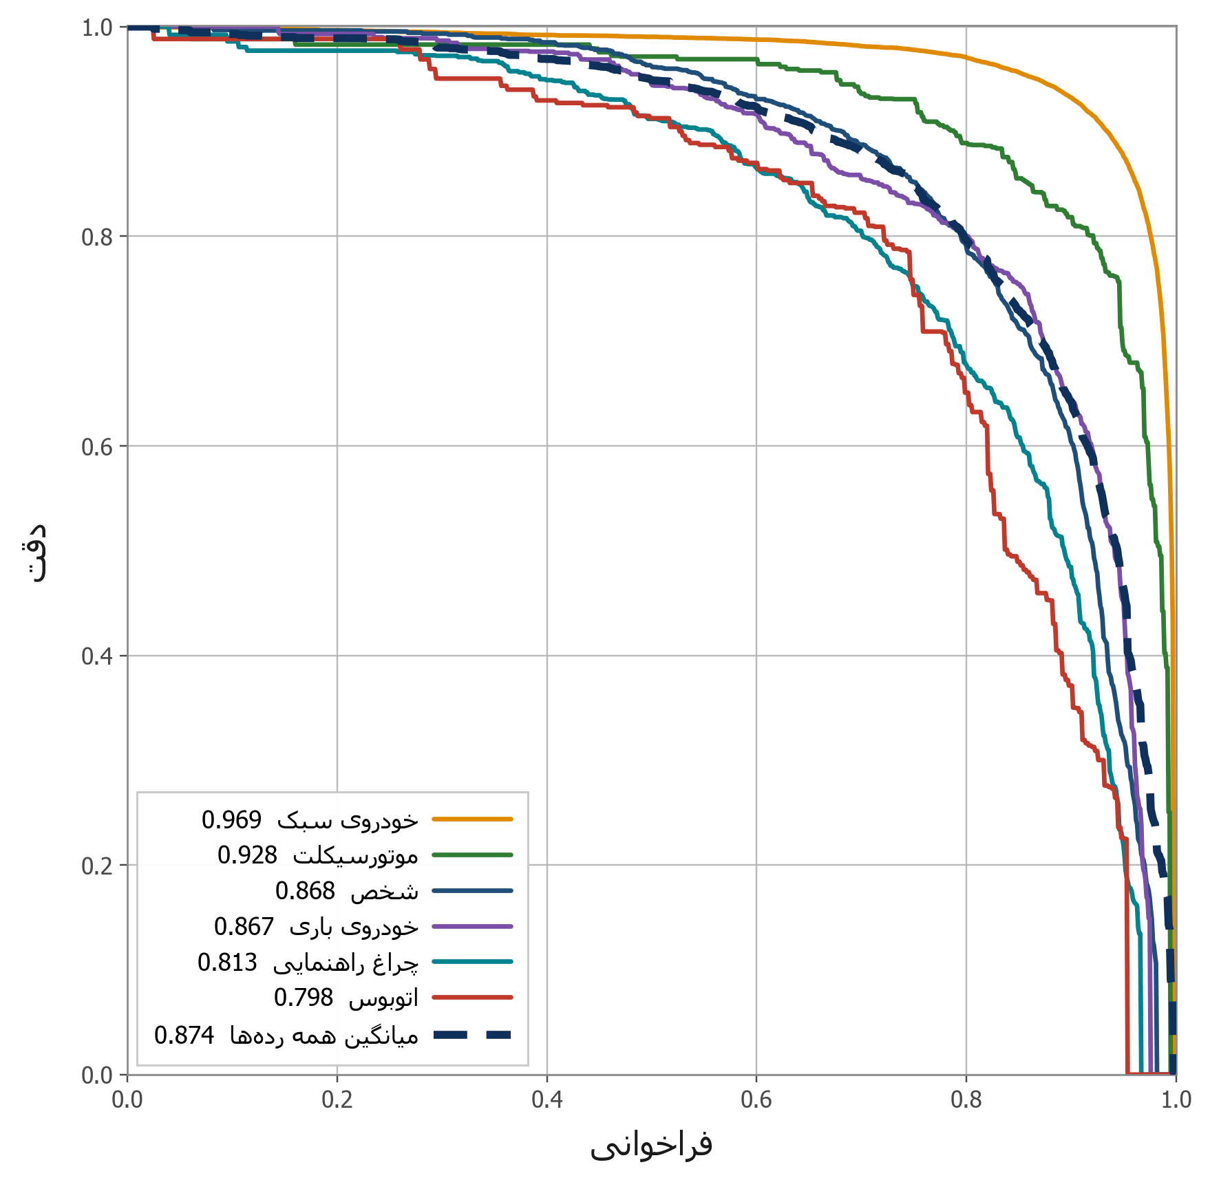
شکل ۳‏-‏۴: منحنی دقت و فراخوانی مدل نهایی روی بخش آزمون (بخش ۳‏-‏۳‏-‏۳)
شکل (۳‏-‏۴) منحنی دقت و فراخوانی را برای هر رده و برای میانگین کل نشان می‌دهد. چنان‌که در فصل نخست تشریح شد، مساحت زیر هر منحنی شکل (۳‏-‏۴)، مقدار AP@0.5 آن رده را نشان می‌دهد. منحنی رده خودروی سبک تا فراخوانی‌های بسیار بالا، دقت بالایی نیز دارد. در حالی که منحنی رده اتوبوس زودتر افت می‌کند. این تصویر، نتایج جدول (۳‏-‏۲) را تأیید می‌نماید.

۳‏-‏۳‏-‏۴- ماتریس درهم‌ریختگی
به‌منظور بررسی دقیق‌تر نحوه عملکرد مدل و تحلیل خطاهای طبقه‌بندی، ماتریس درهم‌ریختگی تهیه شد. برای محاسبه این ماتریس، لازم است آستانه مشخصی برای اطمینان پیش‌بینی‌ها تعیین شود. در این پروژه، آستانه اطمینان بر اساس بیشینه شدن امتیاز F1 در بخش اعتبارسنجی انتخاب شد. مقدار بهینه این آستانه برابر با ۰٫۴۰۶ به‌دست آمد و همین مقدار برای ارزیابی مدل بر روی بخش آزمون نیز مورد استفاده قرار گرفت. شکل (۳‏-‏۵) ماتریس حاصل را نشان می‌دهد.

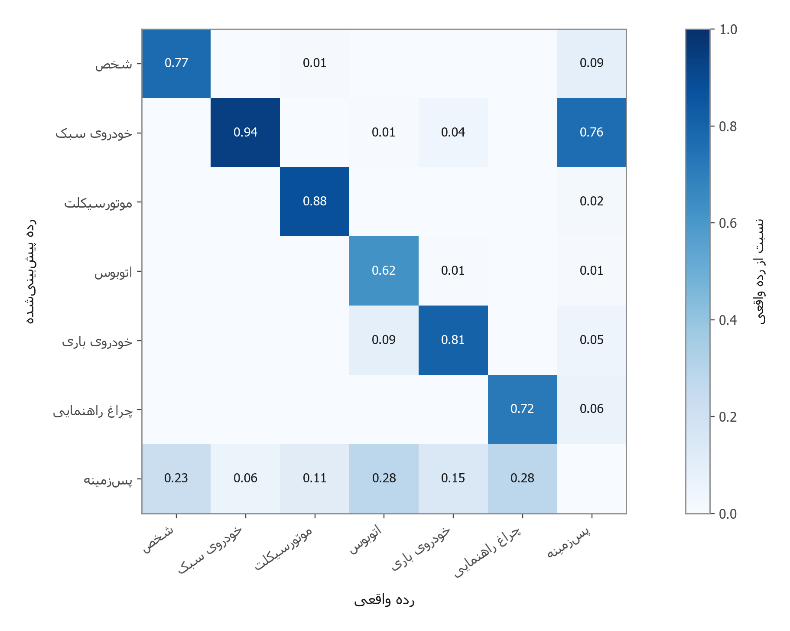
شکل ۳‏-‏۵: ماتریس درهم‌ریختگی نرمال‌سازی‌شده مدل نهایی روی بخش آزمون (بخش ۳‏-‏۳‏-‏۴)
بررسی ماتریس درهم‌ریختگی نشان می‌دهد که یکی از مهم‌ترین الگوهای خطای مدل، شباهت و درهم‌آمیختگی میان رده‌های اتوبوس و خودروی باری است. این موضوع با نتایج تحلیل‌های ارائه‌شده در بخش پیشین نیز هم‌خوانی دارد و نشان می‌دهد که مدل در برخی شرایط، تمایز میان این دو رده را با دشواری انجام می‌دهد. الگوی قابل توجه دیگر، مربوط به عدم تشخیص بخشی از اشیای کوچک است. این مسئله به‌ویژه در رده چراغ راهنمایی مشاهده می‌شود، به‌گونه‌ای که تعدادی از نمونه‌های این رده توسط مدل شناسایی نشده و به‌عنوان پس‌زمینه در نظر گرفته شده‌اند. نتیجه مذکور نشان می‌دهد که اندازه کوچک اشیا همچنان یکی از عوامل مؤثر بر کاهش عملکرد مدل است.
در مجموع، نتایج ماتریس درهم‌ریختگی دو چالش اصلی مدل را برجسته می‌کند: نخست، تمایز میان رده‌های دارای شباهت ظاهری، به‌ویژه اتوبوس و خودروی باری؛ و دوم، تشخیص اشیای کوچک. این دو مورد می‌توانند به‌عنوان مهم‌ترین محورهای بهبود مدل در پژوهش‌های آینده در نظر گرفته شوند که در فصل چهارم به آن‌ها پرداخته خواهد شد.

۳‏-‏۴- نتایج کیفی
افزون بر معیارهای عددی، خروجی مدل به‌صورت شهودی نیز بررسی شد تا نوع موفقیت‌ها و خطاهایی که در مقادیر کلی منعکس نمی‌شوند، مشخص گردد. برای هر یک از شرایط روز، شب، باران و روز ابری، ابتدا چهار فریم از بخش آزمون در نظر گرفته شد؛ سپس دو فریم با بیشترین تعداد اشیای برچسب‌خورده، مشروط به تعلق آن‌ها به ویدیوهای متفاوت، انتخاب شدند. این شیوه امکان بررسی مدل در صحنه‌های نسبتاً شلوغ و وضعیت‌های محیطی گوناگون را فراهم کرد.
هر یک از این چهار وضعیت دشواری متفاوتی دارد. در روز آفتابی مرز اشیا روشن است و تراکم خودروهای دور دشواری اصلی است. در شب، افت کنتراست و بازتاب چراغ‌ها، مرز خودرو و پس‌زمینه را محو می‌کند و اشیای کم‌نور از قلم می‌افتند. در باران، قطره‌های روی شیشه و بازتاب سطح خیس جاده به مثبت نادرست می‌انجامد. در روز ابری نیز کاهش تمایز رنگی میان خودرو و بافت شهری، جداسازی رده‌های مشابه را دشوارتر می‌کند.
در شکل‌های (۳‏-‏۶) و (۳‏-‏۷)، ستون سمت راست برچسب واقعی و ستون سمت چپ خروجی مدل را برای همان فریم نشان می‌دهد و نام شرایط محیطی در کنار هر جفت سطر آمده است. رنگ هر کادر معرف رده آن است و راهنمای رنگ‌ها در پایین شکل آورده شده.

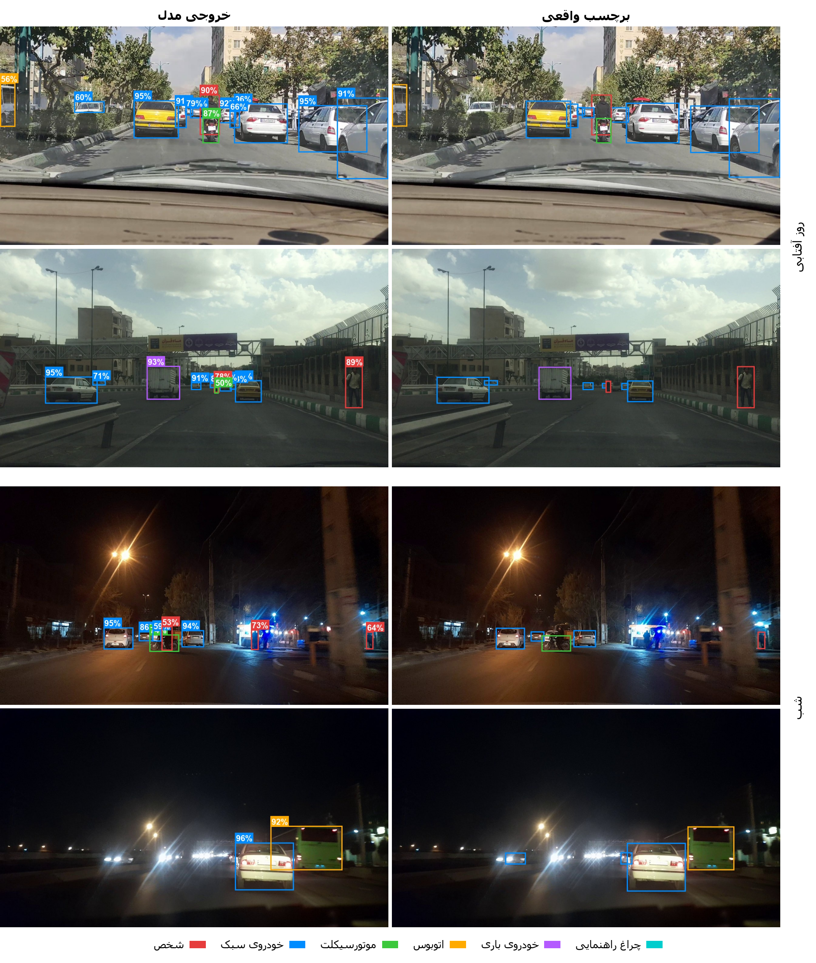
شکل ۳‏-‏۶: مقایسه برچسب واقعی و خروجی مدل در شرایط روز و شب (بخش ۳‏-‏۴)
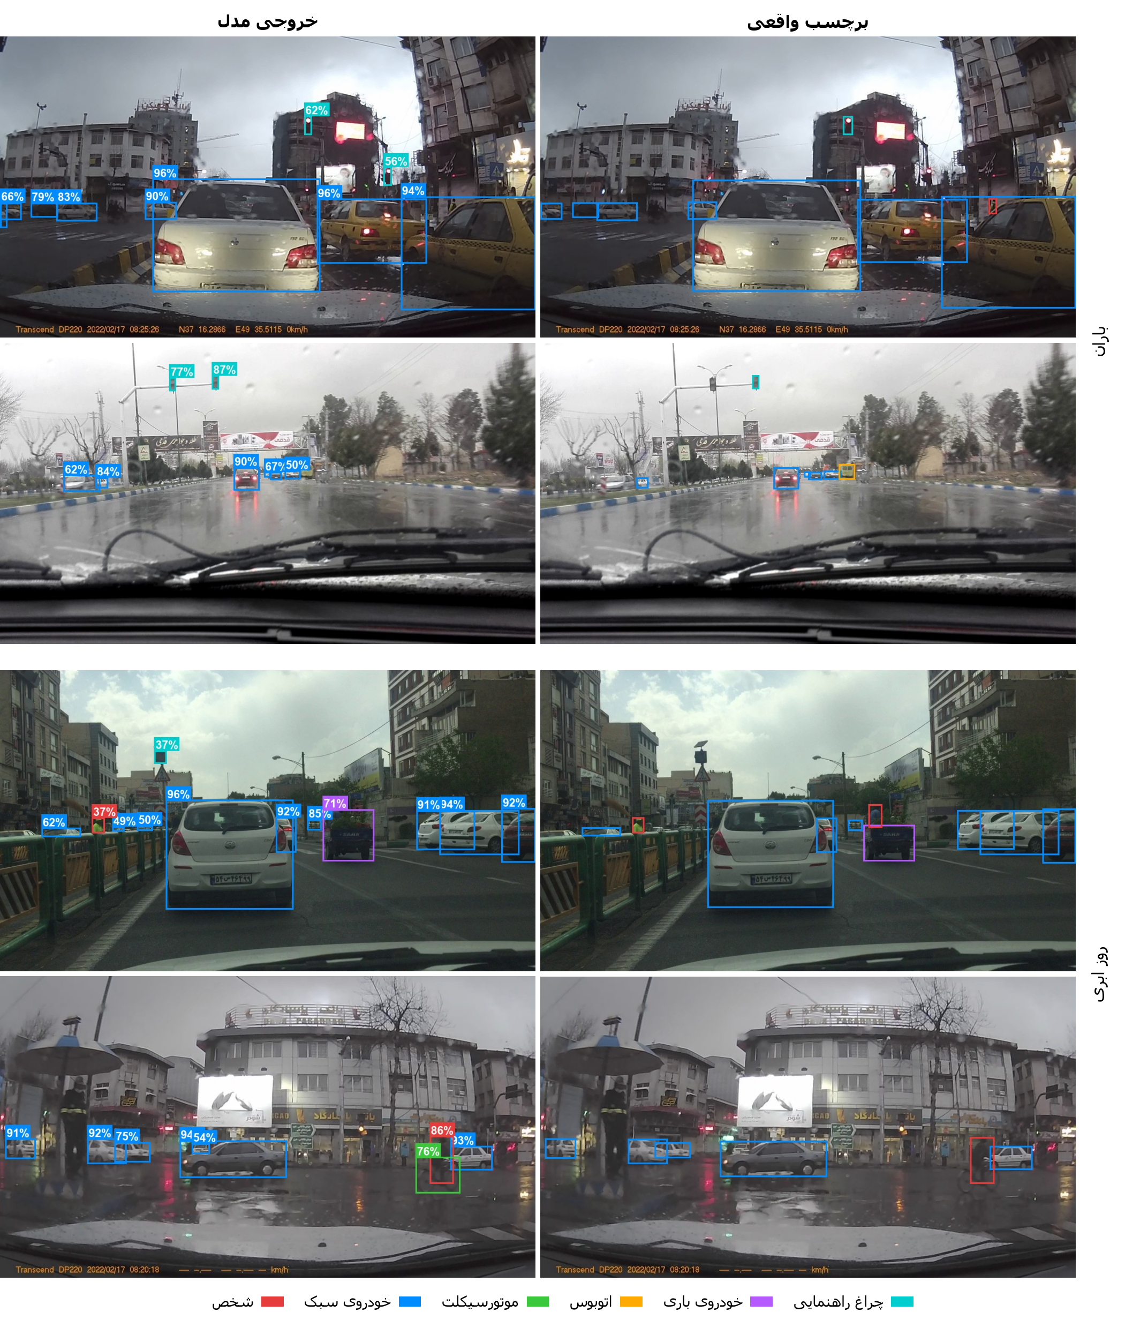
شکل ۳‏-‏۷: مقایسه برچسب واقعی و خروجی مدل در شرایط باران و روز ابری (بخش ۳‏-‏۴)
بررسی نمونه‌ها نشان می‌دهد که مدل در شرایط محیطی مختلف، بخش عمده اشیای ترافیکی را به‌درستی مکان‌یابی و رده‌بندی کرده است. بیشترین کاستی‌ها در فاصله‌های دور، نور ضعیف و هنگام حضور اشیای کوچک مشاهده می‌شوند؛ الگویی که با نتایج کمّی رده‌هایی مانند چراغ راهنمایی هم‌خوانی دارد. در مقابل، مدل در بعضی فریم‌ها اشیایی را شناسایی کرده است که کادر متناظری در برچسب مرجع ندارند. اما بازبینی تصویر، حضور واقعی آن‌ها را تأیید می‌کند. چنین مواردی هنگام محاسبه معیارها مثبت نادرست محسوب می‌شوند، در حالی که منشأ آن‌ها نقص برچسب است. بنابراین بررسی کیفی، هم توانایی مدل در شرایط گوناگون و هم تأثیر کیفیت برچسب‌ها بر نتایج عددی را روشن می‌کند.

۳‏-‏۵- جمع‌بندی
در این فصل، روند آموزش و عملکرد مدل نهایی بررسی شد. منحنی‌ها از همگرایی مناسب فرایند آموزش حکایت داشتند و مقایسه کنترل‌شده دو راهبرد بهینه‌سازی، بر پایه نتایج بخش اعتبارسنجی، AdamW همراه با زمان‌بند کسینوسی را به‌عنوان پیکربندی برتر مشخص کرد. مدل حاصل در بخش آزمون به معیار mAP@0.5 برابر ۰٫۸۷۴ دست یافت؛ با این حال، تحلیل‌های کمی و نمونه‌های کیفی نشان دادند که تشخیص اشیای کوچک و تفکیک رده‌های دارای شباهت ظاهری، همچنان مهم‌ترین منابع خطای مدل هستند و نقص برخی برچسب‌ها نیز بر معیارهای گزارش‌شده اثر می‌گذارد. فصل بعد به تفسیر این یافته‌ها، بررسی محدودیت‌های پروژه و ارائه مسیرهای بهبود اختصاص دارد.

فصل چهارم – بحث، نتیجه‌گیری و پیشنهادها
فصل سوم عملکرد مدل را با معیارهای کمّی و نمونه‌های کیفی گزارش کرد. در این فصل، پیامدهای آن‌ها برای اعتبار ارزیابی و بهبود سامانه بررسی می‌شود. بحث از کیفیت تقسیم داده آغاز می‌گردد، سپس اثر تفکیک‌پذیری، راهبرد بهینه‌سازی و منشأ تفاوت عملکرد میان رده‌ها تحلیل می‌شود. در پایان نیز حدود اعتبار یافته‌ها مشخص و مسیرهای ادامه پروژه بر پایه همین محدودیت‌ها پیشنهاد می‌شوند.

۴‏-‏۱- تفسیر یافته‌های اصلی

۴‏-‏۱‏-‏۱- اعتبار ارزیابی در تقسیم‌بندی ویدیومحور داده
مهم‌ترین نتیجه این پروژه به خود عدد نهایی محدود نمی‌شود. داده‌های تصویری IADD از فریم‌های ویدیویی ساخته شده‌اند و در تقسیم آماده آن، فریم‌های یک مسیر می‌توانستند در بخش‌های گوناگون قرار گیرند. چنین وضعیتی باعث می‌شد مدل هنگام ارزیابی با صحنه‌هایی بسیار نزدیک به داده‌های آموزشی روبه‌رو شود. در نتیجه، عملکرد گزارش‌شده می‌توانست خوش‌بینانه‌تر از عملکرد واقعی مدل باشد و توانایی آن در مواجهه با مسیرهای کاملاً ندیده را به‌درستی نشان ندهد. ازاین‌رو، تقسیم در سطح کل ویدیو شرط اولیه اعتبار آزمایش‌ها بود؛ هر مسیر فقط به یکی از بخش‌های آموزش، اعتبارسنجی یا آزمون اختصاص یافت.
این اصلاح به‌تنهایی کافی نبود. ویدیوهای تکراری با شناسه‌های متفاوت می‌توانستند یک صحنه را دوباره وارد محاسبات کنند و نقص شدید برچسب در چند ویدیو نیز ارزیابی را منحرف می‌ساخت. بازبینی انجام‌شده میان نمونه‌های دشوار و داده‌های معیوب تمایز گذاشت: فقط مواردی کنار گذاشته شدند که خرابی برچسب آن‌ها با مشاهده مستقیم تأیید شده بود و صحنه‌های دشوار، با وجود معیار پایین، در مجموعه باقی ماندند. این تصمیم مانع از آن شد که پاک‌سازی داده به حذف هدفمند نمونه‌های سخت و افزایش مصنوعی نتیجه تبدیل شود.
پس از حذف موارد تکراری و معیوب، توزیع اندازه اشیا، فراوانی رده‌ها و شرایط محیطی در دو بخش ارزیابی هم‌تراز شد. فاصله زیاد معیارهای اعتبارسنجی و آزمون که در نسخه‌های قبلی دیده می‌شد، در نسخه نهایی به حدود دو و نیم درصد رسید. اگرچه نزدیک بودن نتایج اعتبارسنجی و آزمون به‌تنهایی برای اثبات یکسان بودن دشواری دو بخش کافی نیست، اما این نتیجه در کنار تحلیل‌های آماری فصل دوم نشان می‌دهد که دو مجموعه از نظر ویژگی‌های داده و سطح دشواری، هم‌ترازی بیشتری پیدا کرده‌اند. بنابراین کاهش بخشی از عدد آزمون را نباید افت کیفیت مدل دانست؛ نتیجه نهایی بر ارزیابی سخت‌گیرانه‌تر و قابل‌دفاع‌تری استوار است.

۴‏-‏۱‏-‏۲- اثر تفکیک‌پذیری ورودی بر تشخیص اشیای کوچک
حدود سه‌چهارم نمونه‌های زیرمجموعه نهایی در گروه اشیای کوچک قرار می‌گیرند. افزایش اندازه ورودی از ۹۶۰ به ۱۲۸۰ پیکسل، معیار mAP@0.5 اعتبارسنجی را از حدود ۰٫۷۶۶ به ۰٫۸۰۲ رساند و بهبود معیار سخت‌گیرانه‌تر mAP@0.5:0.95 نیز بیشتر بود. این الگو با ماهیت مسئله سازگار است: شیء کوچک در ورودی بزرگ‌تر با تعداد پیکسل بیشتری نمایش داده می‌شود و پس از کاهش‌های پیاپی ابعاد نگاشت ویژگی، اطلاعات مکانی بیشتری از آن باقی می‌ماند.
با این‌حال، این آزمایش یک مقایسه تک‌عاملی کامل نبود، زیرا هم‌زمان با افزایش تفکیک‌پذیری، اندازه دسته از ۱۶ به ۱۲ کاهش یافت. ازاین‌رو نمی‌توان تمام بهبود مشاهده‌شده را صرفاً به اندازه ورودی نسبت داد. نتیجه دقیق‌تر آن است که پیکربندی ۱۲۸۰ پیکسلی در محدودیت سخت‌افزاری موجود عملکرد بهتری داشت و شواهدی عملی به سود حفظ جزئیات بیشتر فراهم کرد. باقی ماندن فاصله میان mAP@0.5 و mAP@0.5:0.95 نیز بیانگر آن است که مکان‌یابی دقیق کادرها، به‌ویژه برای اشیای کوچک، هنوز دشوار است.

۴‏-‏۱‏-‏۳- مقایسه راهبردها
در آزمایش نهایی، دو راهبرد با داده، معماری، اندازه ورودی و افزایش داده یکسان مقایسه شدند. پیکربندی مبنا انتخاب خودکار کتابخانه را به‌کار می‌گرفت که به SGD، نرخ یادگیری اولیه ۰٫۰۱ و کاهش خطی انجامید. در گزینه دوم، AdamW با نرخ اولیه ۰٫۰۰۱ و زمان‌بند کسینوسی تعیین شد. راهبرد دوم، معیار mAP@0.5 را در اعتبارسنجی از ۰٫۸۴۶ به ۰٫۸۴۹ و در آزمون از ۰٫۸۶۷ به ۰٫۸۷۴ افزایش داد.

۴‏-‏۱‏-‏۴- تحلیل عملکرد مدل در رده‌های مختلف
خودروی سبک با AP@0.5 برابر ۰٫۹۶۹ بهترین نتیجه را به‌دست آورد. مواردی مانند فراوانی داده، ابعاد مناسب در تصویر و الگوی ظاهری نسبتاً پایدار، یادگیری این رده را آسان‌تر کردند. در مقابل، چراغ راهنمایی با وجود تعداد بیشتر نسبت به برخی گروه‌ها، به ۰٫۸۱۳ رسید و پایین‌ترین AP@0.5:0.95 را داشت. خطای اصلی در این مورد، اشتباه با یک شیء دیگر نبود؛ بسیاری از چراغ‌ها به‌دلیل اندازه بسیار کوچک اصلاً یافت نمی‌شدند.
موتورسیکلت مثال روشنی از ناکافی بودن شمار داده به‌عنوان تنها معیار دشواری است. این رده با تعداد آموزشی نسبتاً کم، AP@0.5 برابر ۰٫۹۲۸ کسب کرد؛ زیرا شکل ظاهری آن از دیگر گروه‌ها متمایز است. در سوی دیگر، اتوبوس با مقدار ۰٫۷۹۸ ضعیف‌ترین نتیجه را در این معیار داشت. ماتریس درهم‌ریختگی مشخص می‌کند بخشی از اتوبوس‌ها به‌صورت خودروی باری پیش‌بینی شده‌اند و نرخ موارد ازدست‌رفته آن نیز بالا است. شباهت بدنه‌های بزرگ و جعبه‌مانند، زاویه دید و تنوع اندک تصاویر، این مرز تصمیم را دشوار کرده‌اند.
پس فراوانی، اندازه ظاهری و شباهت میان گروه‌ها باید هم‌زمان در تحلیل عملکرد لحاظ شوند. افزایش نمونه برای اتوبوس زمانی مفید است که تصاویر تازه، حالت‌های مرزی آن با خودروی باری را پوشش دهند؛ درحالی‌که بهبود چراغ راهنمایی بیش از هر چیز به حفظ جزئیات مکانی و برچسب‌گذاری کامل نمونه‌های کوچک وابسته است. یک راهکار واحد برای هر دو خطا پاسخ مناسبی نخواهد بود.

۴‏-‏۱‏-‏۵- نقش کیفیت برچسب در تحلیل خطا
بازبینی نمونه‌های کیفی نشان داد بخشی از کادرهایی که در ارزیابی مثبت نادرست شمرده می‌شوند، در واقع اشیای حاضر در تصویرند که برچسب مرجع ندارند. در چنین حالتی مدل شیء واقعی را یافته است، اما محاسبه خودکار آن را خطا تلقی می‌کند. از طرف دیگر، کادرهای ناقص یا جابه‌جا، می‌توانند هم معیار مکان‌یابی را کاهش دهند و هم آموزش را با هدف نادرست هدایت کنند. این مسئله با شیوه برچسب‌گذاری نیمه‌خودکار بخشی از تصاویر مجموعه‌داده IADD ارتباط دارد [۱].
این مشاهده به معنای نادیده گرفتن معیارهای کمّی نیست؛ بلکه محدوده تفسیر آن‌ها را روشن می‌کند. عدد گزارش‌شده عملکرد مدل را نسبت به برچسب‌های موجود می‌سنجد، نه نسبت به حقیقتی کاملاً بی‌خطا. به همین دلیل، تحلیل خروجی‌ها در کنار mAP و ماتریس درهم‌ریختگی ضروری بود و چند نمونه تصویری فصل سوم برای تشخیص خطای مدل از نقص داده بررسی شدند.

۴‏-‏۲- جایگاه نتایج در مقایسه با پژوهش‌های پیشین
بسیاری از پژوهش‌ها YOLOv11 را در سامانه‌های کمک‌راننده و تشخیص وسایل نقلیه به‌کار گرفته‌اند [۸]. مقایسه این مطالعات از نظر جهت‌گیری روش‌شناختی مفید می‌باشد. برخی بر معماری و سرعت استنتاج تمرکز دارند و برخی عملکرد چند نسخه YOLO را روی داده‌ای مشخص می‌سنجند. با این‌حال، کنار هم گذاشتن مستقیم اعداد mAP آن‌ها با نتیجه حاضر معتبر نیست؛ نوع داده، تعریف رده‌ها، اندازه تصاویر، شیوه تقسیم، شرایط آموزش و پروتکل ارزیابی یکسان نیست.
در مقاله معرفی IADD نیز نتیجه‌ای برای YOLOv4 گزارش شده است [۱]، اما همان عدد نباید خط مبنای مستقیم این کار قرار گیرد. بخش آزمون نسخه قابل‌دریافت IADD شامل ۱۴٬۴۸۶ تصویر بدون فایل برچسب بود؛ در نتیجه، بازتولید ارزیابی منتشرشده روی همان تصاویر ممکن نشد. زیرمجموعه حاضر از بخش برچسب‌دار داده ساخته شد و تقسیم آن در سطح ویدیو از نو انجام گرفت. افزون بر این، کد، ابرپارامترها و جزئیات کامل نقطه ارزیابی YOLOv4 در دسترس نبودند.
جایگاه اصلی این کار در مقایسه با مطالعات یادشده، توجه هم‌زمان به مدل و اعتبار داده است. خروجی پروژه فقط یک وزن آموزش‌دیده نیست؛ بلکه یک زیرمجموعه با جداسازی ویدیویی، حذف موارد تکراری و معیوب و دو بخش ارزیابی هم‌تراز نیز ساخته شده است. این فرایند سبب می‌شود عملکرد گزارش‌شده، توانایی مدل در مواجهه با مسیرهای دیده‌نشده را با اطمینان بیشتری نشان دهد؛ هرچند تعمیم آن به مجموعه‌داده‌های دیگر همچنان نیازمند آزمایش مستقل است.

۴‏-‏۳- دامنه اعتبار نتایج و محدودیت‌های اجرایی

۴‏-‏۳‏-‏۱- دامنه داده و ارزیابی
آزمایش‌ها تنها روی داده‌های IADD انجام شدند. این مجموعه، صحنه‌های متنوعی از ایران را در بر می‌گیرد، اما نتیجه آن لزوماً به دوربین، شهر یا الگوی ترافیکی دیگری منتقل نمی‌شود. همچنین به‌علت نبود برچسب برای بخش آزمون منتشرشده، زیرمجموعه نهایی از تصاویر برچسب‌دار در دسترس ساخته شد.

۴‏-‏۳‏-‏۲- طراحی آزمایش‌های مقایسه‌ای
مقایسه راهبردهای بهینه‌سازی با یک بذر ثابت انجام شد و تکرارهای مستقل برای برآورد میانگین و پراکندگی وجود ندارد. از سوی دیگر، AdamW، نرخ یادگیری و زمان‌بند کسینوسی به‌صورت یک بسته تغییر کردند. این طراحی برای انتخاب پیکربندی نهایی پروژه کافی بود، اما برای تعیین اثر دقیق هر جزء یا ارائه حکم کلی درباره بهینه‌سازها کفایت نمی‌کند.

۴‏-‏۳‏-‏۳- منابع محاسباتی و انتخاب مقیاس مدل
محدودیت حافظه و زمان اتصال در محیط رایگان گوگل کولب، انتخاب YOLOv11s و اندازه دسته ۱۲ را ضروری کرد. مقیاس‌های بزرگ‌تر یا ورودی‌هایی با جزئیات بیشتر بررسی نشدند و توقف زودهنگام نیز برای کنترل زمان آموزش به‌کار رفت. در نتیجه، آزمایش‌ها بهترین عملکرد ممکن کل خانواده YOLOv11 را تعیین نمی‌کنند؛ آن‌ها کارایی مقیاس کوچک را در منابع در دسترس می‌سنجند.

۴‏-‏۳‏-‏۴- پوشش و کیفیت برچسب‌ها
تعداد نمونه‌های اتوبوس و موتورسیکلت بسیار کمتر از خودروی سبک است و تنوع محدودتری دارند. همچنین شماری از اشیای موجود فاقد کادر یا دارای برچسب ناقص‌اند. پاک‌سازی انجام‌شده موارد شدید را حذف کرد؛ اما بازبرچسب‌گذاری کامل ده‌ها هزار تصویر در محدوده زمانی پروژه عملی نبود. این کاستی هم بر یادگیری رده‌های کم‌نمونه اثر دارد و هم دقت معیارهای ارزیابی را محدود می‌کند.

۴‏-‏۴- نتیجه‌گیری
هدف این پروژه، ساخت و ارزیابی یک آشکارساز شش‌رده‌ای برای اشیای ترافیکی در تصاویر IADD بود. پس از اصلاح تقسیم داده و آموزش YOLOv11s، مدل نهایی روی بخش آزمون به mAP@0.5 برابر ۰٫۸۷۴ و mAP@0.5:0.95 برابر ۰٫۷۰۷ رسید. این مقادیر، با توجه به جداسازی کامل ویدیوها، بیانگر عملکرد مدل روی مسیرهایی هستند که در آموزش حضور نداشته‌اند.
تمرکز اصلی پروژه این است که نشان دهد کیفیت طراحی ارزیابی، بیشتر از تنظیم مدل اهمیت دارد. جلوگیری از نشت داده، حذف نسخه‌های تکراری، کنار گذاشتن موارد دارای خرابی تأییدشده و هم‌تراز کردن دشواری دو بخش ارزیابی، معنای عدد نهایی را تغییر دادند. در مقابل، جایگزینی راهبرد بهینه‌سازی تنها بهبودی محدود ایجاد کرد. این تفاوت اندازه اثر نشان می‌دهد که در داده‌های ویدیومحور، اصلاح ساختار مجموعه‌داده می‌تواند از تغییر یک ابرپارامتر یا بهینه‌ساز تعیین‌کننده‌تر باشد.
مدل در تشخیص خودروی سبک و موتورسیکلت عملکرد مناسبی داشت، اما دو الگوی خطا باقی ماند: از دست رفتن اشیای بسیار کوچک و درهم‌آمیختگی گروه‌های مشابه، به‌ویژه اتوبوس و خودروی باری. بر این اساس، ادامه کار باید بر کیفیت و تنوع برچسب، حفظ جزئیات اشیای کوچک و آزمایش‌های کنترل‌شده‌تر متمرکز شود.

۴‏-‏۵- پیشنهاد برای پژوهش‌های آینده
نخست، تکمیل کادرهای جاافتاده و افزودن نمونه‌های متنوع برای اتوبوس و خودروی باری در اولویت قرار دارد. برای چراغ راهنمایی و اشخاص دور نیز می‌توان سطح تشخیص با تفکیک‌پذیری بالاتر، برش هم‌پوشان تصویر و خطای کانونی را آزمود [۳]. بازبینی باید با تأیید انسانی همراه باشد تا داده دشوار با داده معیوب اشتباه نشود.
دوم، بازسازی زیرمجموعه از فایل‌های خام با وضوح بیشتر می‌تواند جزئیات بیشتری از اشیای کوچک نگه دارد. در این آزمایش باید اندازه دسته و سایر ابرپارامترها ثابت بمانند تا اثر تفکیک‌پذیری جداگانه سنجیده شود.
سوم، اثر بهینه‌ساز، نرخ یادگیری و زمان‌بند باید جداگانه و با چند بذر تصادفی سنجیده شود. پس از تثبیت پیکربندی، آزمون روی داده‌ای مستقل، اعتبار بیرونی نتیجه را مشخص می‌کند.

مراجع و منابع
[۱] Khosravian, A., Amirkhani, A., Masih-Tehrani, M., and Yazdanijoo, A., Multi-domain autonomous driving dataset: Towards enhancing the generalization of the convolutional neural networks in new environments, IET Image Processing, vol. 17, no. 4, 2023, pp. 1253-1266.
https://github.com/ahv1373/IADD
[۲] Kaufman, S., Rosset, S., Perlich, C., and Stitelman, O., Leakage in Data Mining: Formulation, Detection, and Avoidance, ACM Transactions on Knowledge Discovery from Data, vol. 6, no. 4, 2012, article 15.
[۳] Zou, Z., Chen, K., Shi, Z., Guo, Y., and Ye, J., Object Detection in 20 Years: A Survey, Proceedings of the IEEE, vol. 111, no. 3, 2023, pp. 257-276.
[۴] Redmon, J., Divvala, S., Girshick, R., and Farhadi, A., You Only Look Once: Unified, Real-Time Object Detection, Proceedings of the IEEE Conference on Computer Vision and Pattern Recognition (CVPR), 2016, pp. 779-788.
[۵] Sapkota, R., Flores-Calero, M., Qureshi, R., Badgujar, C., Nepal, U., Poulose, A., Zeno, P., Vaddevolu, U. B. P., Khan, S., Shoman, M., Yan, H., and Karkee, M., YOLO advances to its genesis: a decadal and comprehensive review of the You Only Look Once (YOLO) series, Artificial Intelligence Review, vol. 58, no. 9, 2025, article 274.
[۶] Ultralytics, Ultralytics YOLO Documentation, Ultralytics Docs, 2024.
https://docs.ultralytics.com/models/yolo11/
[۷] Zhang, H., Cisse, M., Dauphin, Y. N., and Lopez-Paz, D., mixup: Beyond Empirical Risk Minimization, Proceedings of the International Conference on Learning Representations (ICLR), 2018.
[۸] Chaman, M., El Maliki, A., El Yanboiy, H., Dahou, H., Laamari, H., and Hadjoudja, A., A Real-Time Vehicle Detection System for ADAS in Autonomous Vehicles Using YOLOv11 Deep Neural Network on Embedded Edge Platforms, Engineering, Technology and Applied Science Research, vol. 15, no. 5, 2025, pp. 28077-28082.
[۹] Lin, J., Wang, P., Ruan, Y., and Sun, Y., YOLO11-WLBS: an efficient model for pavement defect detection, Scientific Reports, vol. 16, article 5284, 2026.
[۱۰] Lin, T.-Y., Maire, M., Belongie, S., Hays, J., Perona, P., Ramanan, D., Dollar, P., and Zitnick, C. L., Microsoft COCO: Common Objects in Context, Proceedings of the European Conference on Computer Vision (ECCV), 2014, pp. 740-755.
[۱۱] Oksuz, K., Cam, B. C., Kalkan, S., and Akbas, E., Imbalance Problems in Object Detection: A Review, IEEE Transactions on Pattern Analysis and Machine Intelligence, vol. 43, no. 10, 2021, pp. 3388-3415.
[۱۲] Song, H., Kim, M., Park, D., Shin, Y., and Lee, J.-G., Learning From Noisy Labels With Deep Neural Networks: A Survey, IEEE Transactions on Neural Networks and Learning Systems, vol. 34, no. 11, 2023, pp. 8135-8153.
[۱۳] Monga, V., and Evans, B. L., Perceptual Image Hashing Via Feature Points: Performance Evaluation and Tradeoffs, IEEE Transactions on Image Processing, vol. 15, no. 11, 2006, pp. 3452-3465.
[۱۴] Loshchilov, I., and Hutter, F., Decoupled Weight Decay Regularization, Proceedings of the International Conference on Learning Representations (ICLR), 2019.
[۱۵] Loshchilov, I., and Hutter, F., SGDR: Stochastic Gradient Descent with Warm Restarts, Proceedings of the International Conference on Learning Representations (ICLR), 2017.
[۱۶] Goodfellow, I., Bengio, Y., and Courville, A., Deep Learning, MIT Press, 2016, pp. 108-119.

۱ Object Detection
۲ Deep Learning
۳ Object Detector
۱ Machine Vision
۲ Image Classification
۳ Bounding Box
۴ Advanced Driver Assistance Systems (ADAS)
۵ Autonomous Vehicles (AVs)
۱ Convolutional Neural Networks
۲ Two-stage Detectors
۳ Region-based Convolutional Neural Network
۴ Real-time
۵ Faster R-CNN
۱ One-stage Detectors
۲ You Only Look Once (YOLO)
۳ Single Shot MultiBox Detector (SSD)
۱ Data Augmentation
۲ Anchor-free
۳ Hyperparameter
۴ Backbone
۵ Neck
۶ Head
۱ Detect
۱ Cross Stage Partial (CSP)
۲ Bottleneck
۳ Multi-head Attention
۴ Convolutional Feed-Forward Network
۱ Depthwise Separable Convolution
۱ Mosaic
۲ Mixup
۱ Intersection over Union (IoU)
۱ True Positive (TP)
۲ False Positive (FP)
۳ False Negative (FN)
۱ mean Average Precision (mAP)
۲ Average Precision (AP)
۱ Cityscapes
۱ Data Leakage
۱ Semi-supervised
۱ Batch Size
۲ Transfer Learning
۳ Fine-tuning
۱ Perceptual Hashing
۱ Overfitting
۱ Ultralytics
۲ Python
۳ Google Colab
۴ Tesla T4
۱ Epoch
۲ Early Stopping
۱ Stochastic Gradient Descent
۱ Cosine Annealing
۲ Fitness
۱ Confusion Matrix
۲ Operating Point
۱ Loss Function
۱ Focal Loss

